2023年广东公务员考试《行测》真题（县级）
第一部分 客观题
一、单选题（本大题共100小题，每题1分，共计100分）
1. (2023广东) 中国式现代化是我们党领导全国各族人民在长期探索和实践中历经千辛万苦、付出巨大代价取得的重大成果，党的领导与中国式现代化关系正确的是（ ）。
①党的领导决定中国式现代化的根本性质
②党的领导确保中国式现代化锚定奋斗目标行稳致远
③党的领导激发建设中国式现代化的强劲动力
④党的领导凝聚建设中国式现代化的磅礴力量
A. ①②③
B. ①②④
C. ①③④
D. ①②③④

2. (2023广东) 党的二十大报告指出，改革开放和社会主义现代化建设深入推进，书写了（ ）两大奇迹新篇章，我国发展具备了更为坚实的物质基础、更为完善的制度保证，实现中华民族伟大复兴进入了不可逆转的历史进程。
A. 经济快速发展和社会长期稳定
B. 经济高速发展和全面建成小康社会
C. 经济高质量发展和打赢脱贫攻坚战
D. 经济发展新格局和中国式现代化

3. (2023广东) 党的二十大报告指出，分配制度是促进共同富裕的基础性制度。坚持按劳分配为主体、多种分配方式并存，坚持多劳多得，鼓励勤劳致富，促进机会公平，（ ）。
①增加低收入者收入
②扩大中等收入群体
③减少高收入者收入
④规范收入分配秩序
⑤收紧财富积累渠道
A. ①②③
B. ①②④
C. ①③④
D. ②④⑤

4. (2023广东) 党的二十大报告指出，高质量发展是全面建设社会主义现代化国家的首要任务。发展是党执政兴国的第一要务。下列属于建设现代化产业体系的是（ ）。
①支持专精特新企业发展
②完善农业支持保护制度
③加快建设西部陆海新通道
④加快发展数字经济
⑤构建优质高效的服务业新体系
A. ①④⑤
B. ②③⑤
C. ①②③④
D. ②③④⑤

5. (2023广东) 新时代十年，我国实行更加积极主动的开放战略，形成更大范围、更宽领域、更深层次的对外开放格局。以下不属于新时代十年对外开放领域成就的是（ ）。
A. 加快推进海南自由贸易港建设
B. 推动共建“一带一路”
C. 货物贸易总额居世界第一
D. 共建共治共享的制度进一步健全

6. (2023广东) 习近平主席指出我们要善于通过历史看现实、透过现象看本质，把握好全局和局部、当前和长远、宏观和微观、主要矛盾和次要矛盾、特殊和一般的关系，不断提高战略思维、历史思维、辩证思维、系统思维、创新思维、法治思维、底线思维能力，为前瞻性思考、全局性谋划、整体性推进党和国家各项事业提供科学思想方法，体现了以下哪个观念？（ ）
A. 必须坚持守正创新
B. 必须坚持系统观念
C. 必须坚持问题导向
D. 必须坚持胸怀天下

7. (2023广东) 党纪国法不能成为“橡皮泥”、“稻草人”，无论是因为“法盲”导致违纪违法，还是故意违规违法，都要受到追究，否则就会形成“破窗效应”。以下哪句与上述理论意思最为一致？（ ）
A. 靡不有初，鲜克有终
B. 不矜细行，终累大德
C. 浇风易渐，淳化难归
D. 纪纲一废，何事不生

8. (2023广东) 习近平主席在二〇二三年新年贺词中提到了“太空之家”、白鹤滩水电站、“福建号”、愚公移山，下列与之相关的说法正确的是（ ）。
A. 航天员刘洋参加了神舟十四号、神舟十五号的载人飞行任务
B. 白鹤滩水电站是世界第一大电站，开启了我国南水北调新篇章
C. “福建号”是我国第三艘航母
D. 愚公移山的故事出自《山海经》

9. (2023广东) 高质量发展是全面建设社会主义现代化国家的首要任务。2023年1月28日，广东召开全省高质量发展大会。关于广东的高质量发展，下列表述不正确的是（ ）。
A. 坚持把发展经济的着力点放在数字经济上
B. 打造更多享誉世界的广东产品、广东企业、广东产业
C. 扎实抓好“双区”和横琴、前海、南沙三大平台建设
D. 实施“百县千镇万村高质量发展工程”，推动产业有序转移

10. (2023广东) “风雨浸衣骨更硬，野菜充饥志越坚；官兵一致同甘苦，革命理想高于天。”该文句最有可能描述的事件是（ ）。
A. 三湾改编
B. 红军长征
C. 百团大战
D. 淮海战役

11. (2023广东) 毛泽东同志说：“我们共产党人从来不隐瞒自己的政治主张。我们的将来纲领或最高纲领，是要将中国推进到社会主义社会和共产主义社会去的，这是确定的和毫无疑义的。”这段话出自（ ）。
A. 《井冈山的斗争》
B. 《中国共产党在抗日时期的任务》
C. 《论联合政府》
D. 《论十大关系》

12. (2023广东) 碳中和是指某个地区在一定时间内，人类活动直接和间接排放的二氧化碳总量，与通过植树造林、工业固碳等吸收的碳总量相互抵消，实现碳“净零排放”，以下不属于实现碳中和的科学手段的是（ ）。
A. 用清洁能源来替代传统的化石能源
B. 利用化学或生物手段将二氧化碳转化为有用的化学品或燃料
C. 提倡极简生活，限制社会总需求，降低工业生产总量
D. 利用技术手段使碳以其他的形式与大气隔绝并封存

13. (2023广东) 下列选项不符合《中华人民共和国立法法》表述的是（ ）。
A. 立法应当遵循宪法的基本原则
B. 立法应当符合社会舆论的观点
C. 立法应当从国家整体利益出发
D. 立法应当适应经济社会发展和全面深化改革的要求

14. (2023广东) 根据我国法律，敏感个人信息是一旦泄露或者非法使用，容易导致自然人的人格尊严受到侵害或者人身、财产安全受到危害的个人信息。以下不属于敏感个人信息的是（ ）。
A. 人脸特征
B. 从业经历
C. 医疗健康
D. 行踪轨迹

15. (2023广东) 以下诗句描写的节气或节日，发生在秋季的是（ ）。
A. 玉律传佳节，青阳应此辰
B. 岁阴穷暮纪，献节启新芳
C. 西北望乡何处是，东南见月几回圆
D. 节分端午自谁言，万古传闻为屈原

16. (2023广东)只要坚持生态优先、绿色发展，锲而不舍，________，就一定能把绿水青山变成金山银山。
填入划线部分最恰当的一项是：
A. 点石成金
B. 水滴石穿
C. 风雨无阻
D. 久久为功

17. (2023广东)风清则气正，气正则心齐，心齐则事成。在以习近平同志为核心的党中央坚强领导下，贵州各地各部门靠着不懈的干劲、韧劲，持之以恒加强党风廉政建设，驰而不息开展反腐败工作。如今，党风政风焕然一新，社风民风持续向好，干群关系更加________、党心民心更加________。
填入划线部分最恰当的一项是：
A. 融洽 凝聚
B. 和谐 包容
C. 密切 一致
D. 稳定 团结

18. (2023广东)政府部门要制定政策、营造环境，发挥宣传发动、组织协调、引导扶持作用，但绝不能________。要坚持有为政府和有效市场相促进，充分发挥市场机制作用，调动市场主体积极性，以重点产业项目为________，促进资源要素更多向乡村流动，以产业“活水”变输血为造血。
填入划线部分最恰当的一项是：
A. 置身事外 核心
B. 越俎代庖 根本
C. 大包大揽 载体
D. 袖手旁观 导向

19. (2023广东)广东，正在加速打开高质量发展新局面。从上到下，从内到外，从你到我，每个人、每家企业都在全力奔跑，展现出________的热烈氛围和________的崭新气象。
填入划线处最恰当的一项是：
A. 龙腾虎跃 意气风发
B. 一马平川 奋勇当先
C. 争先恐后 欣欣向荣
D. 万马奔腾 时不我待

20. (2023广东)质量________是产出来的，________是管出来的，________是市场竞争出来的。这就要推动有效市场与有为政府更好结合，共助质量强国建设取得新成效。
填入划线部分最恰当的一项是：
A. 不 不 而
B. 既 也 更
C. 首先 其次 再次
D. 要么 要么 要么

21. (2023广东)________________，理论学习贵在独立思考、学用结合，重在学有所悟、用有所得，在学习和实践中“众里寻他千百度”，最终“蓦然回首”，在“灯火阑珊处”领悟真谛。只有坚持学习与思考相统一，带着问题学习，养成边学习边思考的习惯，在学习中联系实际，对现实中的问题进行深入思考，才能真正将理论学深悟透。
以下句子最适合填入划横线处的是：
A. 学而不思则罔，思而不学则殆
B. 吾尝终日而思矣，不如须臾之所学也
C. 业精于勤，荒于嬉；行成于思，毁于随
D. 知之者不如好之者，好之者不如乐之者

22. (2023广东)队伍建设和人才工作事关高校领导权归属，事关高校发展水平和一流大学建设成效，是一项必须牢牢抓在手里、丝毫不能松懈的基础性、战略性工作。高校加强党的全面领导，必须坚持党管干部和党管人才原则，着力培养忠诚干净担当的高素质干部，着力集聚爱国奉献的各方面优秀人才，团结全校师生员工抓改革、谋发展、开新局、创一流。
下列选项最适合作为这段文字标题的是：
A. 以改革发展促进一流大学建设
B. 以爱国奉献凝聚高校优秀人才
C. 以加强党的领导促进高校人才工作
D. 以人才强国战略作为高校发展目标

23. (2023广东)城乡历史文化保护传承，要在精准上下功夫。城乡历史文化范围广、类型多、数量大，情况尤为复杂。不同的传统建筑、旧城街巷等物质遗存，相异的地域风情、民俗习惯等非物质传承，构成了各城市与众不同的文化气质。这也决定了历史文化保护传承方法不能完全相同，必须坚持分类科学。在历史文化名城建设中，历史古都型如何保护、传承，传统风貌型如何延续、更新，地域特色型如何保持、创新；在文化特质赓续中，江南水乡如何留住恬静雅致，北方大院如何维持古朴雄浑，湘西古城如何散发神秘通幽……不同地域、不同类型的历史文化，只有精准施策，才能保护好、传承好。
这段文字意在强调：
A. 城乡历史文化保护传承要因地制宜
B. 城乡历史文化保护传承面临着复杂局面
C. 城乡历史文化保护传承应保留城市的物质遗存
D. 城乡历史文化保护传承需要关注城市的文化气质

24. (2023广东)企业数字化转型并不是为了数字化而数字化，其核心在于价值创造。对企业而言，价值创造直接体现在业务端，数字化转型实质上是业务的转型，是在以技术为支点、业务为内核的新一代数字技术驱动下，进行业务、管理和商业模式的深度变革重构。因此，数字化转型不是系统和应用简单从“非数字化”到“数字化”的过程，而是着眼于解决业务问题，从业务切入，将数字化技术和工具赋能于业务，更有效地解决业务问题。
对这段文字，理解不准确的是：
A. 企业数字化转型离不开数字化技术和工具的支持
B. 系统和应用数字化不属于企业数字化转型的要求
C. 企业数字化转型本质是革新业务、管理和商业模式
D. 只有落脚到业务上，企业才能真正实现数字化转型

25. (2023广东)近年来，消费成为拉动我国经济增长的主要动力。但是不可忽视的是，我国消费率偏低仍是一个基本事实。从消费需求看，我国在结束“模仿型排浪式”消费阶段后，尽管个性化、多样化消费逐渐成为主流，但总体消费水平还不高，提升和优化的空间还很大。如何让老百姓敢消费、能消费、愿消费，进而消费得起、消费得好，如何精准满足人民群众多样化、差异化、个性化需求，如何优化收入结构、提升消费能力，等等，这些都是我们扩大内需、释放经济活力需要解决的现实问题。
上述文段主要讲了：
A. 加快经济增长面临的主要问题
B. 当前我国消费需求的特点和趋势
C. 我国消费的现状和需要解决的问题
D. 消费的重要性与扩大内需的可能性

26. (2023广东)10，3，13，1，14，2，16，9，（ ）
A. 23
B. 24
C. 25
D. 26

27. (2023广东)92.46，84.42，76.38，68.34，（ ）
A. 50.25
B. 53.26
C. 55.17
D. 56.30

28. (2023广东) ，，，，，，（ ）
A.
B.
C.
D.

29. (2023广东) 0，（ ），2，6，12，20
A. -1
B. 0
C. 1
D. 2

30. (2023广东)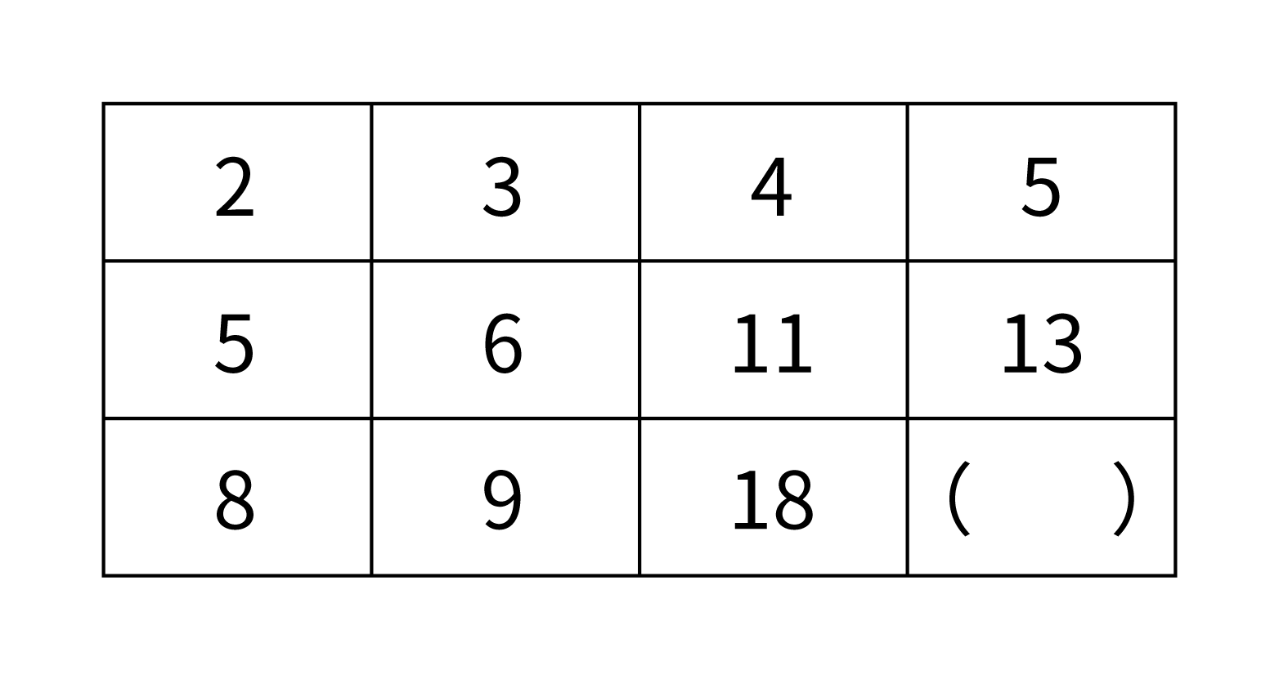
A. 14
B. 17
C. 19
D. 21

31. (2023广东)某辆货车载有20吨货物，上午卸了货物总重的20%，下午卸了剩余货物的30%，则下午卸货后，货车上的货物还剩（ ）吨。
A. 10
B. 10.4
C. 11.2
D. 12.6

32. (2023广东)某社区计划组建多支社工团队，为此招幕了一批社工。如果每支团队由3名社工组成，则剩余2名社工；如果每支团队由4名社工组成，同样剩余2名社工，则该社区可能招募了（ ）名社工。
A. 32
B. 34
C. 36
D. 38

33. (2023广东)某单位去年报名参加志愿活动的党员与非党员之比为1∶3。今年的报名总人数提高了20%，党员与非党员之比为1∶2，党员人数比去年多了6人。则今年该单位报名参加志愿活动的党员共有（ ）人。
A. 16
B. 24
C. 32
D. 48

34. (2023广东)某工厂加工出一批正方体奶酪,抽检时质检员从奶酪中切下了一个厚度为2厘米的长方体（如图所示）。如果剩余奶酪的体积为144立方厘米，则奶酪原本的边长为（ ）厘米。
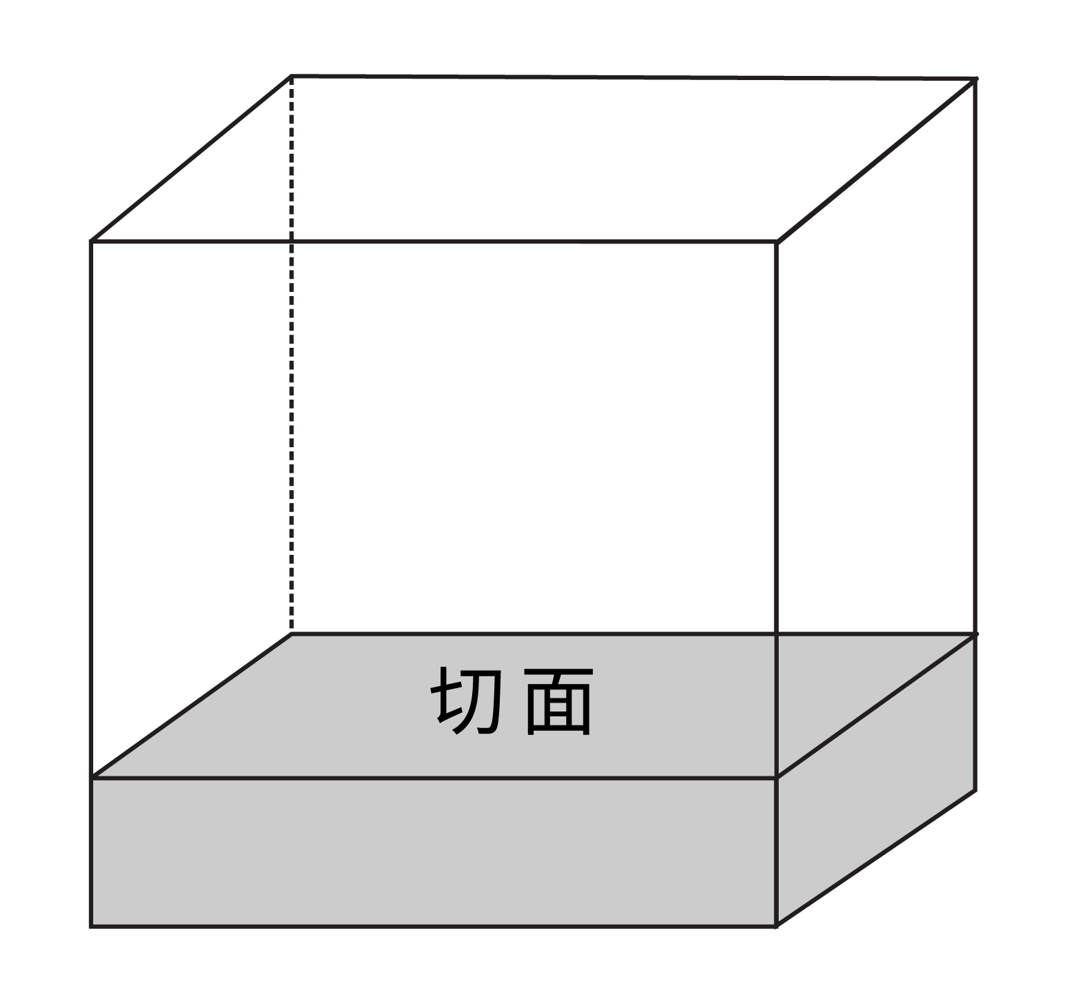
A. 4
B. 6
C. 8
D. 10

35. (2023广东)某单位共有员工200人，其中订阅杂志的人数比只订阅报纸的人数多88%。则报纸和杂志均未订阅的员工有（ ）人。
A. 36
B. 56
C. 76
D. 96

36. (2023广东) 某牧场的草，匀速生长。如果20头牛来吃，20天可将草吃光；如果10头牛和10只羊来吃，30天可以恰好吃光。已知一头牛每天的吃草量是一只羊的2倍，则30只羊吃该牧场的草，多少天可以吃光？
A. 10
B. 20
C. 30
D. 40

37. (2023广东)某印刷厂原计划用全自动装订机花费4小时装订一批文件，但在还剩300份文件时装订机出现故障，无法装订。印刷厂立即安排了部分员工进行人工装订，由于人工装订的总效率仅为机器的20%，最终比原计划推迟1小时完成装订。则这批文件共有（ ）份。
A. 2400
B. 3600
C. 4800
D. 6000

38. (2023广东)某地举办了“铁人三项”体育活动，先进行蛙跳，后游泳，最后竞走到达终点。一位选手在上午7点出发，9点到达了终点，全程未休息，其蛙跳、游泳和竞走的速度分别为每小时2千米、3千米和6千米。如果蛙跳和竞走的路程相同，则所有项目的总路程是（ ）。
A. 无法计算
B. 6千米
C. 8千米
D. 12千米

39. (2023广东)某公司向餐馆订购盒饭，要求每份盒饭包含2种荤菜、2种素菜。如果餐馆共准备了6种荤菜和4种素菜,则最多有（ ）种盒饭。
A. 42
B. 60
C. 72
D. 90

40. (2023广东)某单位每天都会安排2人在大楼入口负责安检，安排3人负责楼层巡查。为此，单位组织了一支12人的队伍，并根据序号安排工作：第一天由队员1、2负责安检，队员3、4、5负责巡查；第二天由队员6、7负责安检，8、9、10负责巡查；第三天由队员11、12负责安检，队员1、2、3负责巡查······以此类推，如果队员1今天负责了安检，则最晚在（ ）天后他将再次负责安检。
A. 5
B. 6
C. 7
D. 8

41. (2023广东)以下平面图形最可能折叠成左图所示立方体的是：
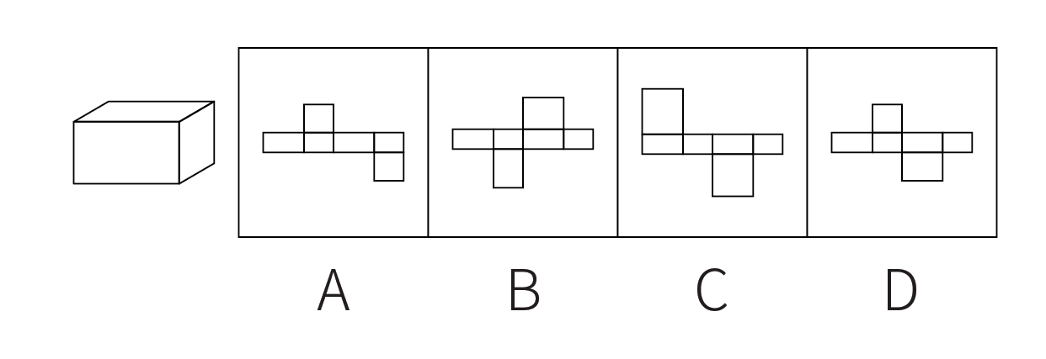

42. (2023广东)下列选项中，能与所给图形组合成立方体的是（ ）。
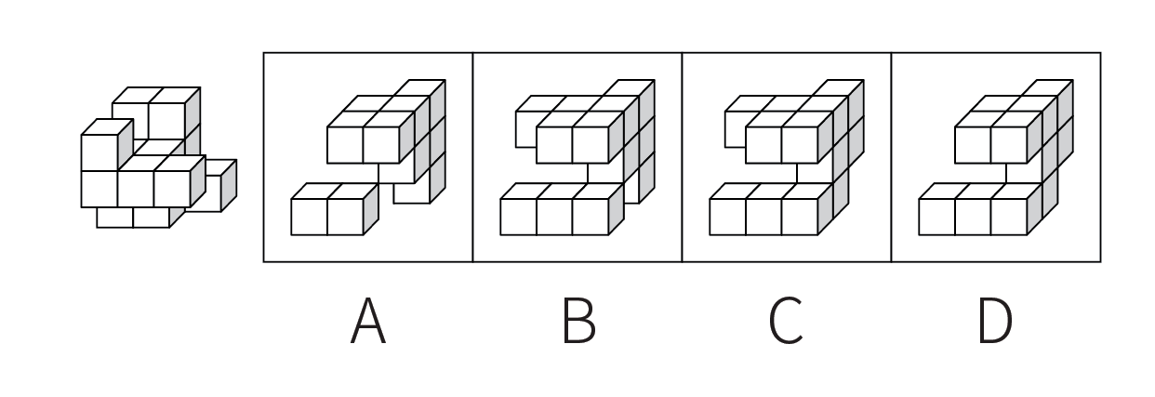

43. (2023广东)下到选项最可能与左侧立体图形是同一物体的是：
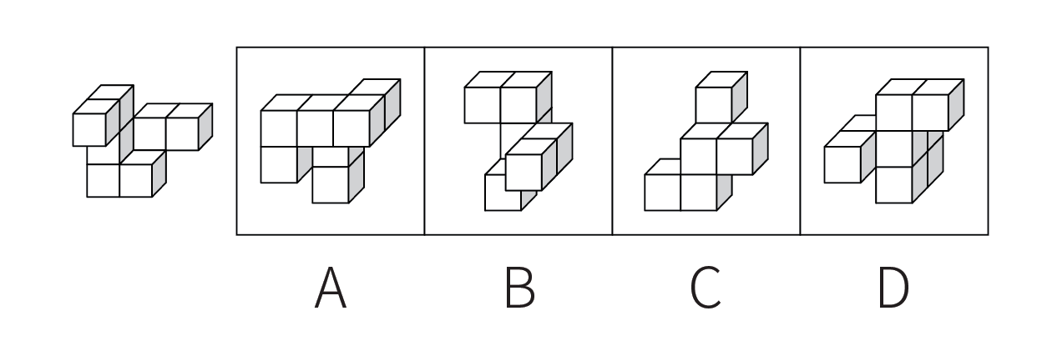

44. (2023广东)左侧立体图形仅有图中所示的一个正方形面为黑色，则下列选项最不可能由三个左侧图形构成的是（ ）。
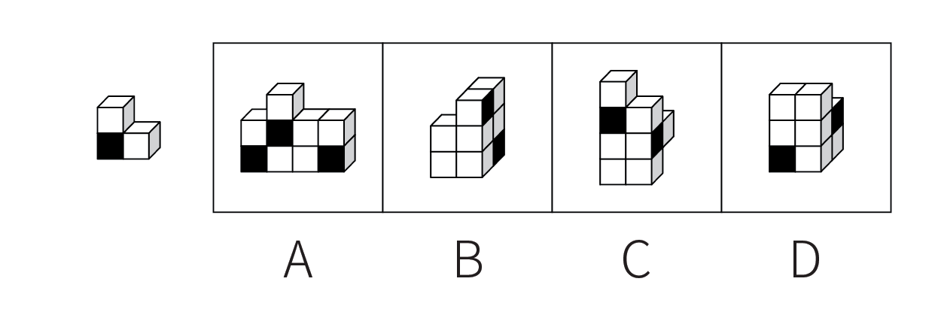

45. (2023广东)将两个左侧立体图形放置在桌面上，则某人从桌子正前方看到的图形轮廓最不可能是（ ）。
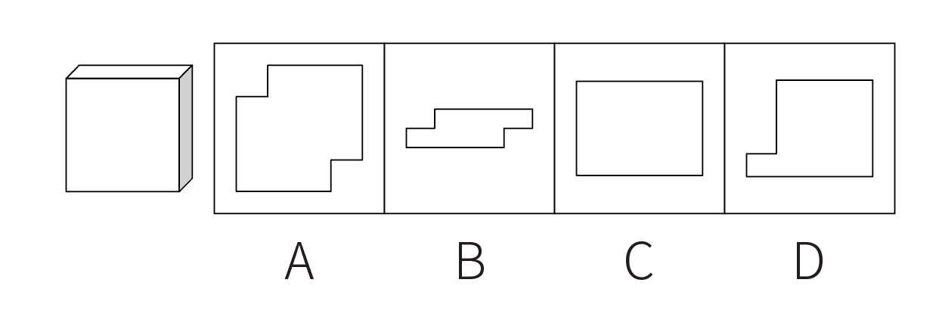

46. (2023广东)下列选项最符合所给图形规律的是：
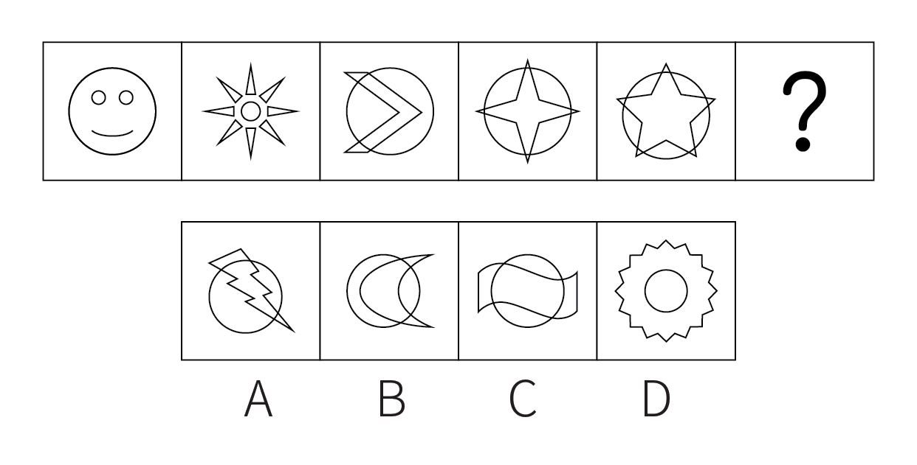

47. (2023广东)下列选项最符合所给图形规律的是：
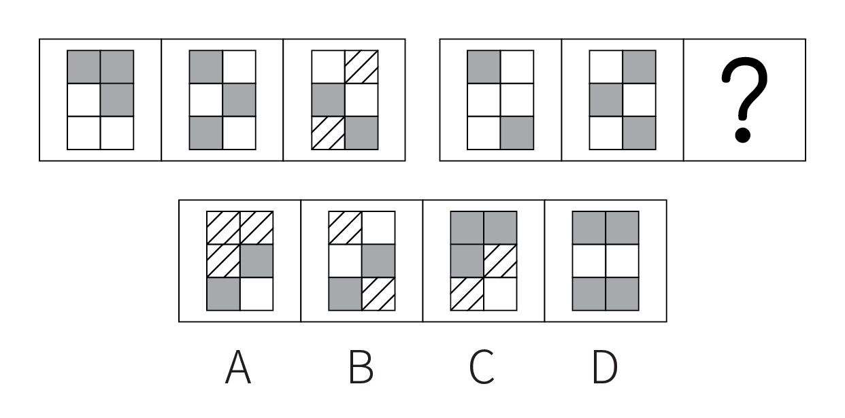

48. (2023广东)下列选项最符合所给图形规律的是：
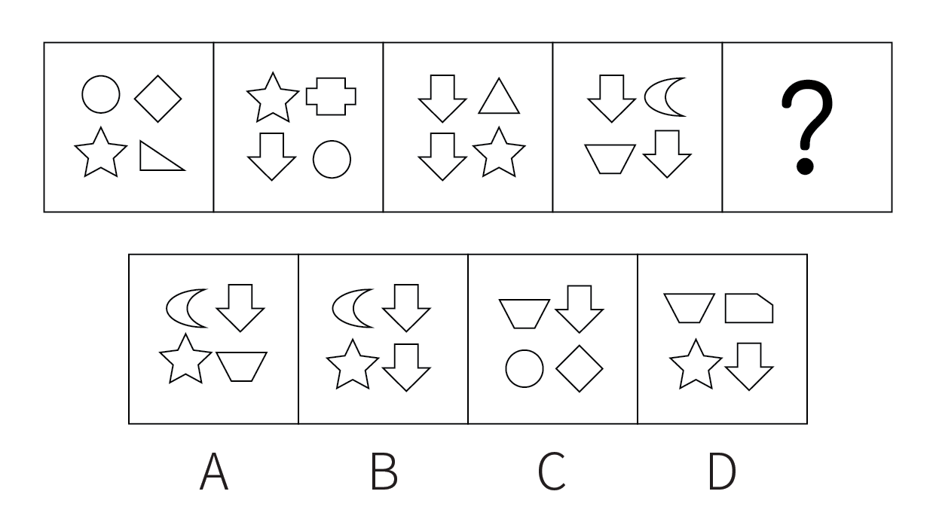

49. (2023广东)下列选项最符合所给图形规律的是：
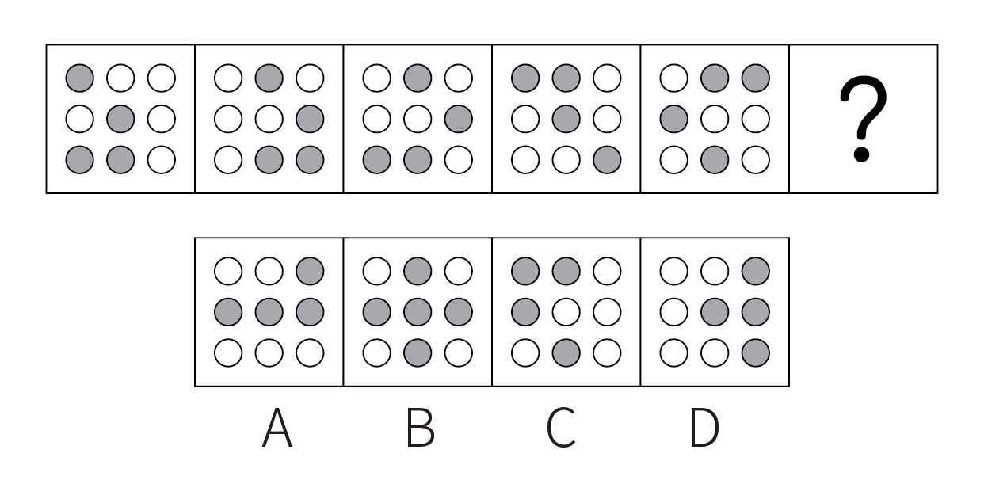

50. (2023广东)下列选项与框内字符串规律最接近的是：
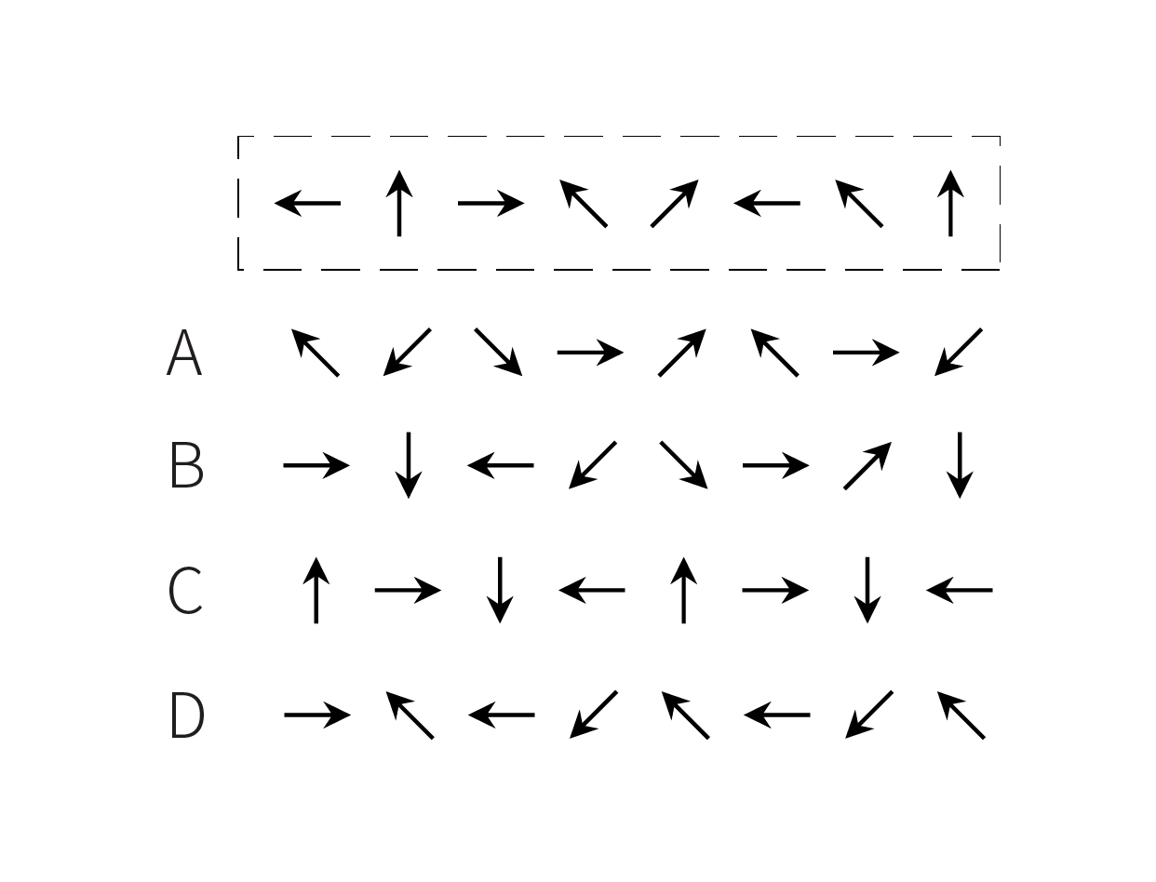

51. (2023广东) 问：答
A. 求：应
B. 教：学
C. 来：去
D. 买：卖

52. (2023广东)章：节
A. 年：月
B. 桌：椅
C. 中考：高考
D. 班主任：班长

53. (2023广东) 舍身：取义
A. 摩拳：擦掌
B. 含苞：欲放
C. 得陇：望蜀
D. 格物：致知

54. (2023广东)海底捞月：缘木求鱼
A. 抱薪救火：釜底抽薪
B. 七嘴八舌：鹦鹉学舌
C. 趁火打劫：浑水摸鱼
D. 锦上添花：画蛇添足

55. (2023广东) 园丁：灌木：剪刀
A. 医生：手术：处方
B. 裁缝：衣服：针线
C. 渔民：捕鱼：渔网
D. 司机：乘客：驾照

56. (2023广东)某街道计划将3名男性干部甲、乙、丙和3名女性干部张、李、王下沉至各个社区开展工作，可供选择的社区有A、B、C、D四个。已知：
①每人只能去一个社区。
②凡是有男性去的社区就必须有女性去。
③张去A社区或者B社区，乙去D社区。
如果最终李去了C社区，则下列推论必然正确的是：
A. 丙去了A社区
B. 张去了B社区
C. 甲去了C社区
D. 王去了D社区

57. (2023广东)分散的农户经营不成规模，已经远远不能适应各个城市群规模化、批量化的农产品需求，也限制了农民收入的提高。如果不解决农户的组织化这个问题，就无法推广农业机械化、规模化，也无法降低农业的经营成本。因此，可以通过推进农户的组织化，让现有的农民实现增产增收。
以下选项如果为真，最能支持上述论断的是：
A. 当前分散的农户是农村的农业经营主体
B. 机械化、规模化种植能有效实现农业增产
C. 推广农业机械化、规模化不需要花费较长时间
D. 实现农业机械化生产后，劳动力投入将有所减少

58. (2023广东)某中学计划抽调一批骨干教师前往西部地区支教，学校计划抽调2位高一老师、1位高二老师和1位高三老师，并且这4位老师所教科目应各不相同。已知各年级候选人如下：
①高一：历史老师甲、地理老师乙、政治老师丙。
②高二：地理老师丁、语文老师戊。
③高三：政治老师己、数学老师庚。
则以下人选符合要求的是：
A. 甲、乙、丁、庚
B. 甲、乙、戊、己
C. 乙、丙、戊、己
D. 乙、戊、己、庚

59. (2023广东)甲市城区过去一直实行车辆限号通行。从去年开始，该市取消了车辆限号通行，一年后全市交通拥堵指数明显下降，平均车速提高了20%，实现了“车辆不限号，交通不拥堵”的双重效益。
下列选项如果为真，最能解释这一现象的是：
A. 甲市城区打造了多个15分钟便民生活圈，居民购物出行更加便利
B. 甲市加强了新能源汽车的配套设施建设，新能源汽车销量大幅提高
C. 甲市交通线网优化，城区主干道和重点路段交通状况得到明显改善
D. 当油价上涨时，为降低出行成本，部分市民会优先选择公共交通出行

60. (2023广东)人均GDP可以基于常住人口计算，但算出的结果可能并不准确，因为流动人口同样会为城市创造GDP。当一个城市的流动人口占比较高时，只用常住人口来计算人均GDP，可能会导致对城市经济发展水平的高估。有专家因此建议，对经济发展水平相近的城市而言，用“吨均GDP”（每吨生活垃圾所对应的GDP）替代“人均GDP”，更能准确比较各个城市的发展水平。
要使该建议成立，必须补充的前提是：
A. 所有城市都能准确统计本地区居民产生的生活垃圾数量
B. 气候条件、城市布局等因素不会影响居民的生活垃圾产生量
C. 经济发展水平相近的城市，居民的生活垃圾人均产生量相近
D. 各个城市中，流动人口和常住人口每人每天产生的垃圾数量相近

61. (2023广东)现在，有些人开始质疑“全球变暖”理论。他们认为，人类活动并不是全球变暖的主要原因，放在地球气候漫长的演变背景中看，气候变化是正常现象，因此，近期的全球变暖远没有到需要“拯救地球”的地步。
以下选项如果为真，最能反驳上述论断的是：
A. 过去20年里，全球变暖和海平面上升的速度迅速增加
B. 工业革命以后人类排放的二氧化碳增多，全球气温也在上升
C. 按照目前的趋势，20年后将有超三分之一的生态系统濒临崩溃
D. 在地球的历史中，气候变暖多次导致了人类生活环境的巨大变化

62. (2023广东)为推动社区养老服务建设，某社区开设了长者食堂，向社区内符合条件的老年人提供一日三餐。该食堂饭菜价格远低于市场价，且品种多样、味道极佳、分量充足，然而每天到该食堂就餐的老年人数量并不多。
以下各项如果为真，最能解释这一现象的是：
A. 社区内多数老年人选择送餐上门而非到食堂用餐
B. 该社区内和周边有许多深受当地居民喜爱的餐馆
C. 该长者食堂占地面积较大，食堂内就餐座位充足
D. 符合就餐条件的老年人在社区居民中的占比不高

63. (2023广东) 甲、乙、丙3人同时申请某个课题项目。评审专家组进行评审后，最终通过了其中1人的申请。专家们最初的预测如下：
①专家一：甲的申请没有通过。
②专家二：乙的申请通过了。
③专家三：丙的申请没有通过。
如果只有1名专家预测正确，则下列推论必然错误的是（ ）。
A. 专家一预测正确
B. 专家三预测正确
C. 甲的申请通过了
D. 乙的申请通过了

64. (2023广东) 自其变者而观之，则天地没有一瞬间不会发生变化。历史已经不属于这片天地，所以历史是永恒不变的。
以下选项的逻辑结构与题干最为相似的是（ ）。
A. 玫瑰是红色的，这朵花是白色的，所以这朵花不是玫瑰
B. 羊都是有角的，被锯掉角的羊没有角，所以被锯掉角的羊不再是羊
C. 地球是行星，有自己的卫星，火星是行星，所以火星也有自己的卫星
D. 有明确奋斗目标的人都是幸福的，他没有明确的奋斗目标，所以他不幸福

65. (2023广东)某制片公司历经数年制作了一部电影，该电影上映后得到了业内专家一致好评，在各影评网站上也得到了很高的评分，然而该电影的放映厅内观众寥寥无几，其实际票房收益也很不理想。
以下各项如果为真，最不能解释这一现象的是：
A. 各电影院对该电影安排的放映场次普遍较少
B. 该电影制作成本高，上映时设定了过高的票价
C. 该电影上映期间有多部更加热门优质的电影同时上映
D. 该电影题材过于小众，大部分普通观众对其缺乏兴趣

66. (2023广东) 科学家曾研究过旁观者对运动员跑步的影响。结果发现，在同一条跑道上，没有旁观者或旁观者背对跑道时，运动员的跑步速度相近；当旁观者面对跑道时，运动员的跑步速度明显提高。因此，体育竟赛的现场一定得有观众，这有助于运动员取得更好的成绩。
以下选项如果为真，最能削弱上述论断的是（ ）。
A. 许多体育竞赛中运动员需要保持高度专注力，避免外界干扰
B. 其他参赛选手的关注也能让运动员在竞赛项目中发挥得更好
C. 运动员短时间内突破自己、超常发挥可能会对其身体造成伤害
D. 在没有观众的情况下，仍然有运动员在体育竞赛中打破了纪录

67. (2023广东) 小王经营着一家打印店，他发现，店内员工都很忙，大部分精力都花在了文件排版上。为了节省人力，他给店里的电脑安装了能自动完成常规排版操作的新款软件。然而，软件安装几个月后，店内员工反而更忙了。
以下选项如果为真，最能解释这一现象的是（ ）。
A. 部分文档有特殊的排版要求，依然需要人工操作完成
B. 能自动排版文档后，该店的文印装订等业务量也因此大涨
C. 新软件操作有一定难度，员工需要接受培训才能熟练掌握
D. 安装软件后，该店并没有相应地调整排版和打印的收费标准

68. (2023广东) 目前，风能技术员是某国受伤率最高的职业之一，从业人员较少。但随着国家能源需求向可再生能源转变，该国将越来越需要从事这样高风险性职业的人才，以保证国家能源的正常供应。由于风能技术人才紧缺，该国此类岗位的薪酬不断提高。对此有专家建议，在加大风能技术人才培养的同时，该国还应积极引进国际风能技术人才。
以下选项如果为真，最能解释这一现象的是（ ）。
A. 风能技术员在工作中面临的风险在短期内不会下降
B. 该国风能技术人才培养无法完全满足能源发展需求
C. 风能技术员岗位薪酬的不断提高将制约能源产业的发展
D. 国际风能技术人才的技术水平不低于该国培养的风能技术人才

69. (2023广东) 只有不间断地练习曲目，才能在音乐比赛中获奖。小李没有在音乐比赛中获奖，那么他一定没有不间断地练习曲目。
以下选项的逻辑结构与题干最为相似的是（ ）。
A. 降低生产成本是实现利润上涨的必要条件。某企业今年的利润没有上涨，因此一定没有降低生产成本
B. 除非自身业务能力过硬，否则无法成为优秀的销售员。小张是优秀的销售员，因此他一定有过硬的业务能力
C. 如果要最大程度减少碳排放，那么就要践行低碳出行的绿色理念。某国并不认可低碳出行，所以无法减少碳排放
D. 如果汽车价格大幅度下降，汽车的销量就会迅速上升，当前汽车的销量没有迅速上升，因此汽车价格一定没有下降

70. (2023广东)为探索每周4天工作制的可行性，某集团进行了一次大规模的试验。结果表明，尽管减少了工作天数，数千名员工仍然完成了原定的工作任务，且员工的工作压力水平下降了7%，企业的办公成本如耗材、水电的消耗量也有所下降。有人因此认为，4天工作制不仅能降低企业的运营成本，还大大提高了企业员工的工作效率。
以下选项如果为真，最能质疑上述观点的是（ ）。
A. 实行4天工作制后，该集团一些分公司的营业收入有所降低
B. 实行4天工作制后，员工每天的工作时长从8小时变为10小时
C. 劳动法规制定的前提是保护劳动者权益，而非降低企业运营成本
D. 由于运营维护的需要，部分岗位的工作人员并不能实行4天工作制

71. (2023广东)为促进员工交流，营造积极参加体育锻炼的良好氛围，某单位组织了跑步、羽毛球、排球、篮球等多支运动队。已知：
（1）所有员工至少参加了跑步队或羽毛球队中的一个；
（2）参加了跑步队的员工都没有加入篮球队；
（3）财务部小丽加入了篮球队。
工会委员了解上述情况后推断，小丽也加入了排球队。
要使这一推断成立，可以补充的前提是：
A. 小丽没有参加跑步队
B. 小丽没有加入羽毛球队
C. 加入了排球队的人都参加了羽毛球队
D. 未加入排球队的人都没有参加羽毛球队

72. (2023广东)优秀的企业家既要有杰出的领导能力，也必须积极承担相应的社会责任。因此，能运用出色的领导力引领企业发展却不愿承担任何社会责任的人，一定不是优秀的企业家。
以下选项的逻辑结构与题干最为相似的是（ ）。
A. 真正的“美丽”不仅体现在外表上，还体现在心灵上。因此，心灵美丽的人外表也一定出众
B. 设计要源于现实生活才能发挥意义而成为真正伟大的设计。因此，脱离生话的设计是不切实际的，更是毫无现实意义的
C. 优秀的学习成绩和良好的道德品质在评奖评优中缺一不可。因此，即使有优秀的学习成绩，要想评奖评优，良好的道德品质仍然不可或缺
D. 流量明星一定程度带动了经济发展，也带来了一些新的社会问题。因此，片面强调流量明星带来的经济效益，忽视其后来的社会问题并不可取

73. (2023广东)某部门有若干名干部和工勤人员。其中有多名干部是博士；并非所有的博士都是统计学专业毕业的；所有的男性都是统计学专业毕业的；由此可以推断该部门中（ ）。
A. 有些男性不是博士
B. 有些博士不是男性
C. 有些男性是工勤人员
D. 有些干部不是统计学专业毕业的

74. (2023广东)酿酒时，蒸馏的酒液流入酒桶，会在表面荡起泡沫状的酒花，这就是古代“看花摘酒”传统的由来。此外，还可以通过用耳朵倾听酒花爆裂的声音指导酿酒工艺，也即“听花断酒”。由于从古至今手工酿酒的工艺流程并没有大的变化，有人因此推断，如果“听花断酒”的技艺仍然存在，现在仍然可以用这一方法来判断一壶酒是否为佳酿。
以下属于上述推论暗含前提的是（ ）。
A. 佳酿的酒花爆裂声音与其他酒不同
B. “听花断酒”这一古老的方法早已失传多年
C. 通过“听花断酒”可以筛选出品质一般的酒
D. 通过酒花的外形和爆裂发出的声音都能判断酒的品质

75. (2023广东)有人认为，短视频时代的到来并不会减少好友相互交流的时间，因为不喜欢社交的人即使在没有短视频可以“刷”的时候也不会增加与人交流的时间。
下列选项所犯的逻辑错误与题干最相似的是（ ）。
A. 即便不打击犯罪，遵纪守法的人依旧很多，所以犯罪行为并不会影响人们遵纪守法
B. 某个地方节约水资源意义不大，因为无论怎样加大节约力度，世界上也会有严重缺水的地区
C. 不喜欢赚钱的人即使不买奢侈品也不会成为富翁，因此，购买奢侈品并不会妨碍人们成为富翁
D. 课外活动不会影响好学生的成绩，因为喜欢学习的人即使参加了课外活动也不会减少自已学习文化课的时间

76. (2023广东) 夏日，小王调制了一杯的蔗糖水，尝了一口后感觉不够甜，又加入了一些蔗糖，搅拌后蔗糖完全溶解。之后他把蔗糖水放入冰箱，一段时间后取出时发现杯子底部有少许晶体析出，则下列说法正确的有（ ）。
①刚放入冰箱的蔗糖溶液一定不是饱和溶液
②从冰箱中取出的蔗糖溶液一定是饱和溶液
③放入冰箱前后，蔗糖溶液中溶质的质量相等
④用加热蒸发溶剂的方法能够得到与析出晶体相同的物质
A. ①②
B. ①④
C. ②③
D. ②④

77. (2023广东) 甲酸（HCOOH）具有清洁制氢的巨大潜力，其反应前后分子种类变化的微观示意图如下图所示。则下列说法正确的是（ ）。
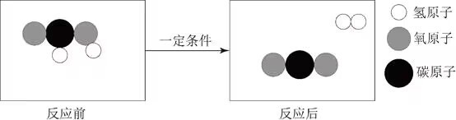
A. 反应后分子个数增多
B. 该反应类型为化合反应
C. 反应物和生成物都是有机物
D. 该反应不遵守能量守恒定律

78. (2023广东) 某电热水器设计了两个开关。当水温低于指定温度时，两个开关自动闭合，电热丝将水加热，指示灯亮起；当水温升高到指定温度时，一个开关断开，电热丝停止加热，指示灯仍亮。该电热水器的电路图最有可能是（ ）。
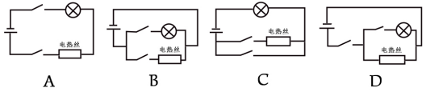

79. (2023广东) 下图是动物养殖场自动喂水装置的简要示意图。当动物通过饮水口饮水后，水箱内的水位下降，水瓶中的水将自动流入水箱，使水位回到一定的高度。关于这一装置，下列说法正确的是（ ）。
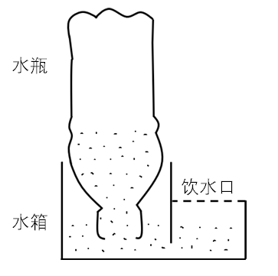
A. 水瓶最终会处于真空状态
B. 水瓶内的气压始终等于水箱内的气压
C. 装置达到平衡时，水瓶内的气压高于大气压
D. 该装置是利用水瓶、水箱之间的气压差实现的

80. (2023广东) 下图是某物体做直线运动时，其速度v与时间t关系的折线图，则以下说法准确的有（ ）。
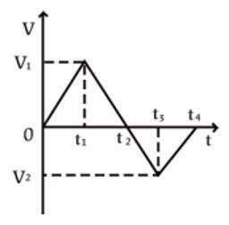
①在~，物体匀速运动
②在0~和~，物体做同方向运动
③在时，物体离出发点距离最远
④在~和~，物体的加速度方向相反
⑤在时，物体改变运动方向
A. ①⑤
B. ③④
C. ④⑤
D. ①②④

81. (2023广东) 下图是一束光在空气和玻璃两种不同的介质中传播的路径示意图，则下列说法正确的是（ ）。
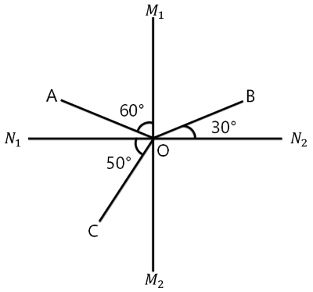
A. 是界面
B. AO是入射光线
C. OC是反射光线
D. 下方是玻璃介质

82. (2023广东) 生物能对外界刺激做出反应。反射是指生物通过神经系统，对外界或内部的各种刺激所发生的有规律的反应。下列生命现象，不属于反射的是（ ）。
A. 小陈刚坐上过山车心跳就开始加速
B. 小狗闻到肉的味道后开始流口水
C. 猎豹发现猎物后停下脚步开始观察环境
D. 乳酸菌向培养皿中果糖浓度高的区域聚集

83. (2023广东) 无性繁殖是一种不涉及生殖细胞，不需要经过受精过程，由母体的一部分直接形成新个体的繁殖方式。以下繁殖过程不属于无性繁殖的是（ ）。
A. 西瓜的花被授粉后结出了果实
B. 一个草履虫经过细胞分裂变成两个
C. 水螅母体的体壁上形成与母体相似的芽体
D. 马铃薯的块茎发芽生长后，形成新的个体

84. (2023广东) 下面是某森林生态系统食物网的示意图，下列表述正确的是（ ）。
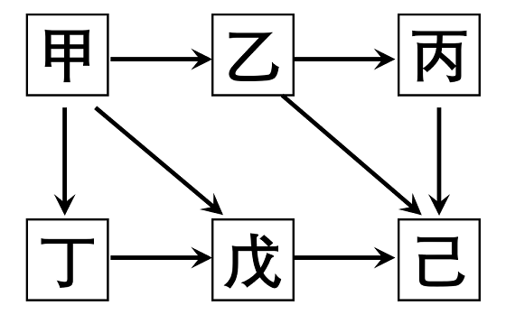
A. 该食物网中有3条食物链
B. 该食物网中，己的个体总数最多
C. 该森林生态系统的最终能量来自于甲
D. 该食物网中，丁与戊既是捕食关系，又是竞争关系

85. (2023广东) 从北极上空俯视，地球围绕地轴呈逆时针方向自转。如果在北极的地轴正上方有一颗肉眼可见的星星，有一人站在赤道上整晚观察这颗星星。他有可能观察到（ ）。
①这颗星星东升西落了
②这颗星星没有东升西落
③周围的星星以这颗星星为中心呈逆时针方向转动
④周围的星星以这颗星星为中心呈顺时针方向转动
A. ②③
B. ①④
C. ①③
D. ②④

2021年，广东省财政科学技术支出为982.76亿元，占当年全省财政一般公共预算支出的比重为5.4%。其中，省本级财政科学技术支出为102.05亿元，占省本级财政一般公共预算支出的比重为6.6%，同比增加0.84个百分点。珠江三角洲核心区财政科学技术支出845.09亿元，同比增长2.6%。
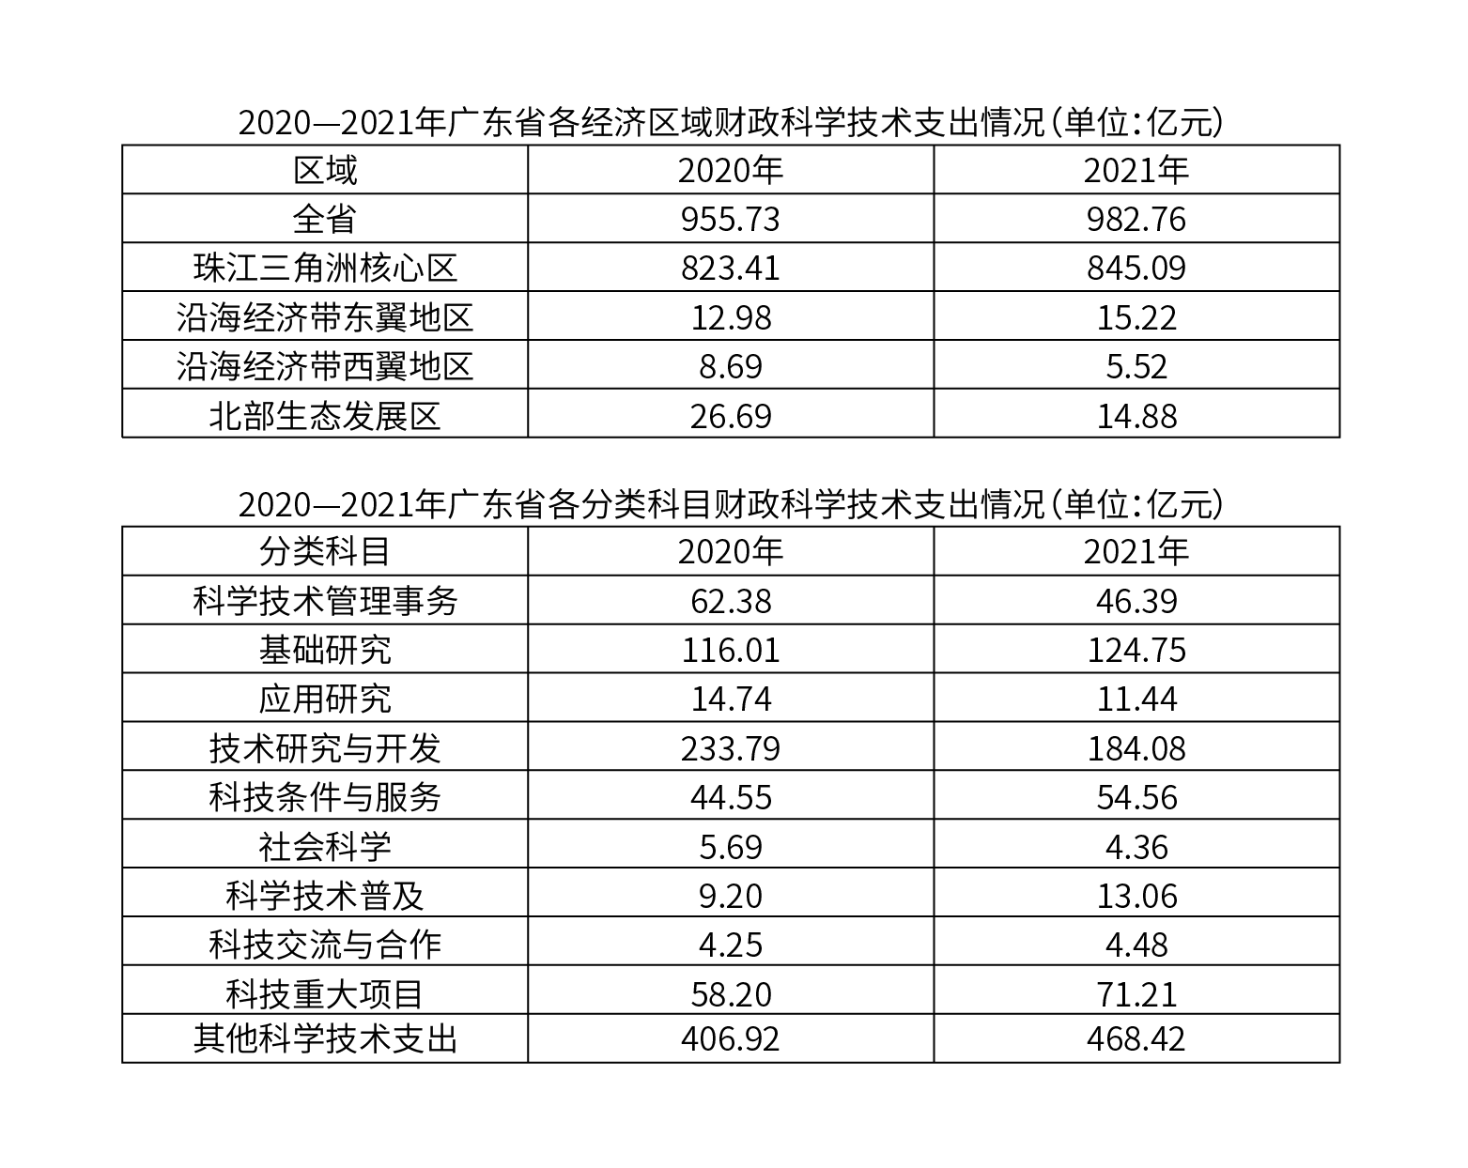
86. (2023广东) 2020年，广东省省本级财政科学技术支出为（ ）亿元。
A. 83.96
B. 102.64
C. 122.32
D. 132.67

87. (2023广东) 2021年，以下经济区域财政科学技术支出同比增长率最高的是（ ）。
A. 珠江三角洲核心区
B. 沿海经济带东翼地区
C. 沿海经济带西翼地区
D. 北部生态发展区

88. (2023广东) 2021年，广东省省本级财政一般公共预算支出在全省财政一般公共预算支出中的比重（ ）。
A. 小于5%
B. 在5%~10%之间
C. 在10%~15%之间
D. 大于15%

89. (2023广东) 2021年，以下分类科目财政科学技术支出同比增加值最多的是（ ）。
A. 基础研究
B. 技术研究与开发
C. 科技条件与服务
D. 科技重大项目

90. (2023广东) 根据资料，以下关于广东省财政支出的说法正确的是（ ）。
A. 2020年和2021年，全省财政一般公共预算支出均小于2万亿元
B. 2020年，全省省本级财政科学技术支出占省本级财政一般公共预算支出的比重为7.44%
C. 与2020年相比，2021年珠江三角洲核心区财政科学技术支出在全省财政科学技术支出中的比重略有下降
D. 与2020年相比，2021年在全省财政科学技术支出中比重有所增加的分类科目有7个

2022年，全国居民人均可支配收入36883元，比上年增长（以下如无特别说明，均为同比名义增长）5.0%。分城乡看，城镇居民人均可支配收入49283元，增长3.9%；农村居民人均可支配收入20133元，增长6.3%。
按收入来源分，2022年，全国居民人均工资性收入20590元，增长4.9%；人均经营性收入6175元，增长4.8%；人均财产净收入3227元，增长4.9%；人均转移净收入6892元，增长5.5%。
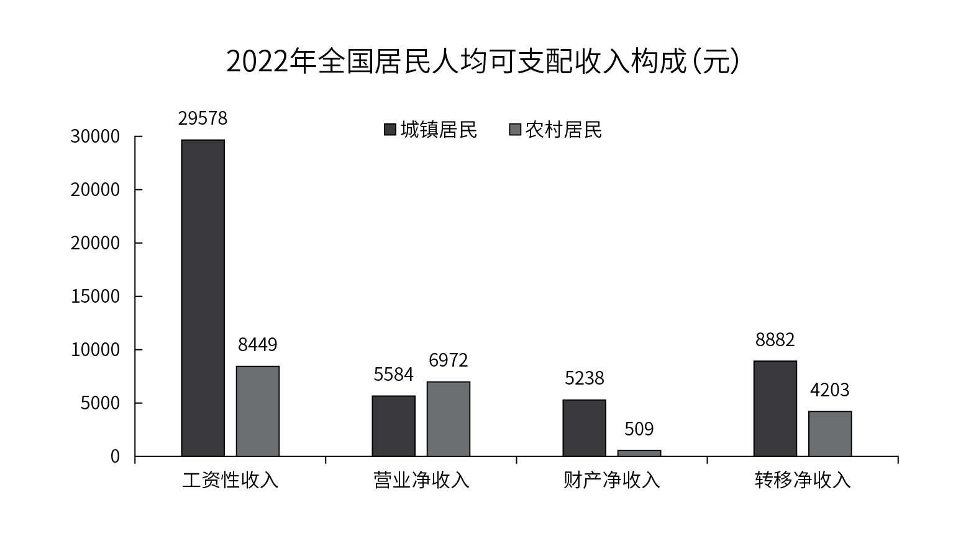
2022年，全国居民人均消费支出24538元，比上年增长1.8%。分城乡看，城镇居民人均消费支出30391元，增长0.3%；农村居民人均消费支出16632元，增长4.5%。
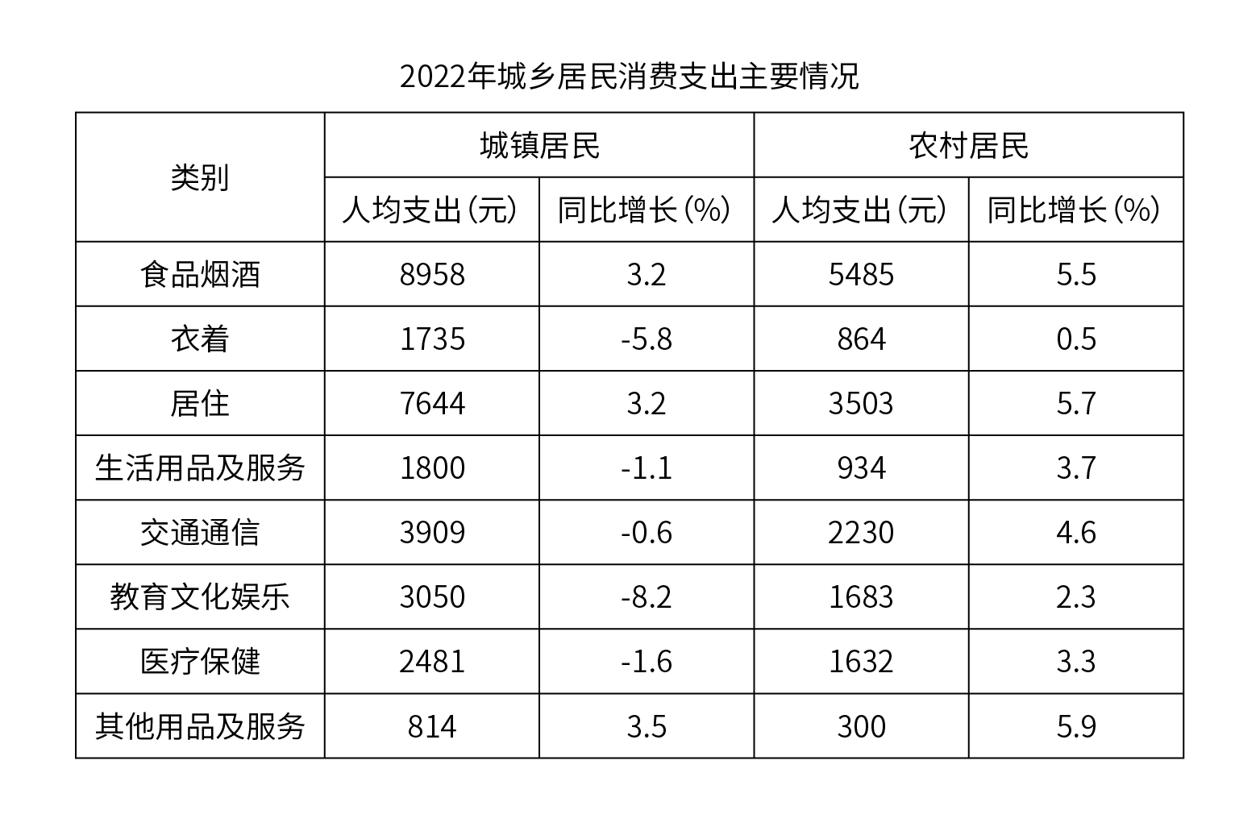
91. (2023广东) 2022年，农村居民人均可支配收入中，所占比例明显高于城镇居民的是（ ）。
A. 工资性收入
B. 经营净收入
C. 财产净收入
D. 转移净收入

92. (2023广东) 2022年，除其他用品及服务外，我国城乡居民人均消费支出最少的类别是（ ）。
A. 衣着
B. 生活用品及服务
C. 教育文化娱乐
D. 医疗保健

93. (2023广东) 2022年，全国居民人均收支盈余比上一年（ ）。（注：收支盈余=收入-消费支出）
A. 增加了约5%
B. 减少了约5%
C. 增加了约12%
D. 减少了约12%

94. (2023广东) 2022年，我国城镇居民与农村居民人数之比最接近（ ）。
A. 2：3
B. 3：2
C. 3：4
D. 4：3

95. (2023广东) 根据资料，下列说法正确的是（ ）。
A. 2022年，全国居民人均工资性收入增长主要由农村居民贡献
B. 2021年，与城镇居民相比，农村居民的人均可支配收入中用于消费支出的比例更大
C. 与2021年相比，2022年城镇居民在居住上的消费支出增加值最大
D. 2021年，无论在城镇还是农村，居民消费支出的重点都是食品烟酒和交通通信支出

五年来，我国积极推进网络强国和数字中国建设，着力深化数字经济与实体经济融合，为打造数字经济新优势、增强经济发展新动能提供有力支撑。2022年，我国电信业务收入累计完成1.58万亿元，比上年增长8%，较2018年增长超2800亿元。
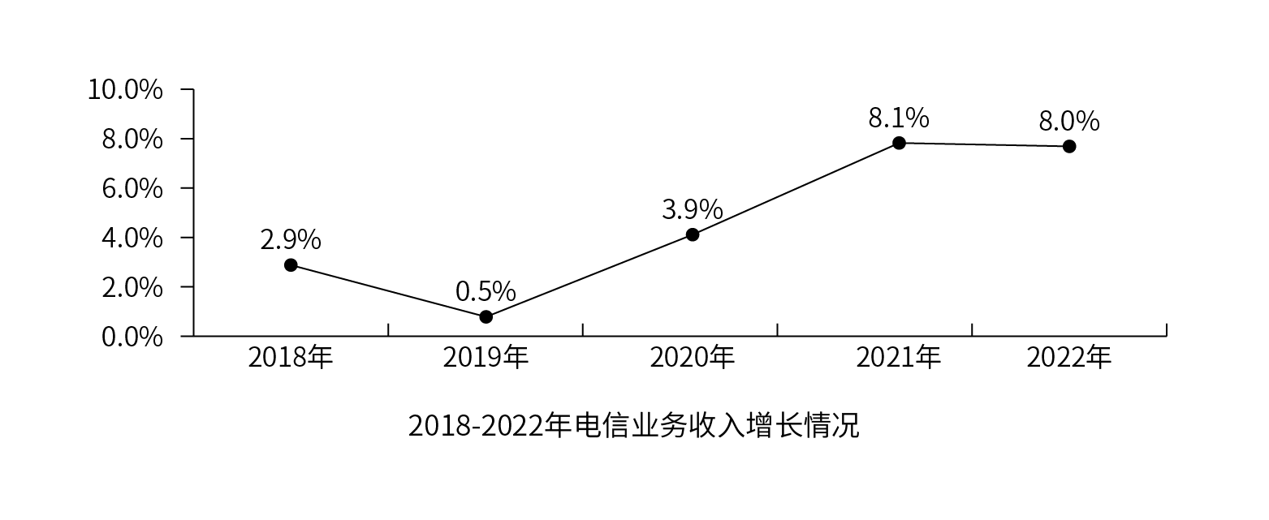
2022年移动数据流量业务收入6397亿元，比上年增长0.3%，在电信业务收入中占比约为40.5%。数据中心、云计算、大数据、物联网等新兴业务快速发展，对我国电信业务拉动作用持续增强。2022年新兴业务收入达3072亿元，在电信业务收入中占比由上年的16.1%提升至19.4%。其中，数据中心、云计算、大数据、物联网业务比上年分别增长11.5%、118.2%、58%和24.7%。
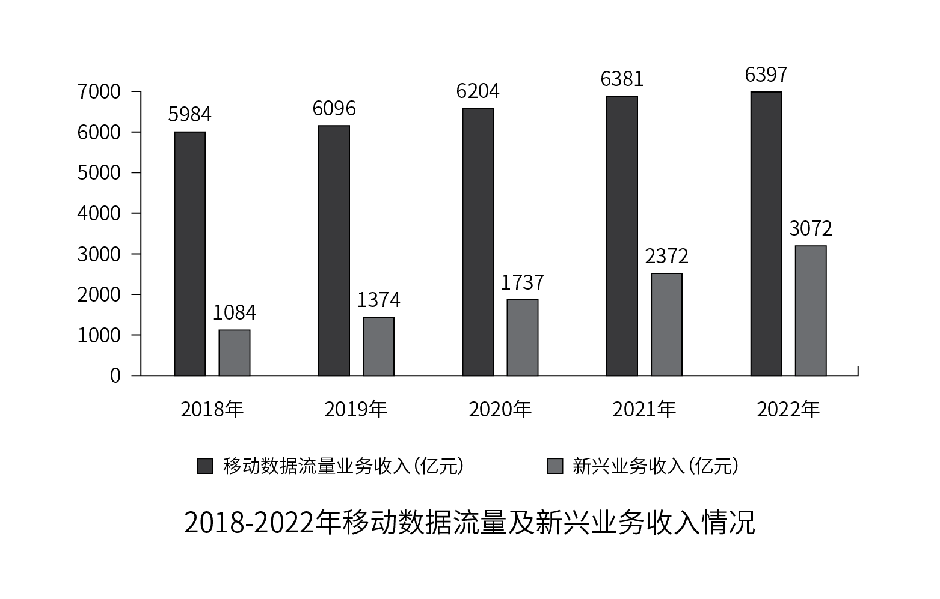
96. (2023广东) 2022年我国电信业务收入约为2018年的（ ）倍。
A. 1.1
B. 1.2
C. 1.3
D. 1.4

97. (2023广东) 与2021年相比，2022年我国移动数据流量业务收入在电信业务收入中的占比（ ）。
A. 增加了约3个百分点
B. 减少了约3个百分点
C. 增加了约13个百分点
D. 减少了约13个百分点

98. (2023广东) 2021-2022年间，我国新兴业务收入增加值约占我国电信业务收入增加值的（ ）。
A. 30%
B. 40%
C. 50%
D. 60%

99. (2023广东) 根据资料，下列说法正确的是（ ）。
A. 2018-2022年间，我国新兴业务收入年均增长超20%
B. 2018-2022年间，我国电信业务收入同比增长率始终高于1%
C. 2018-2022年间，我国移动数据流量业务收入年均增加约1000亿元
D. 与2021年相比，2022年我国云计算和大数据业务收入同比增长88.1%

100. (2023广东) 以下最有可能准确反映该年度各类业务在电信业务收入中占比的是（ ）。
A. 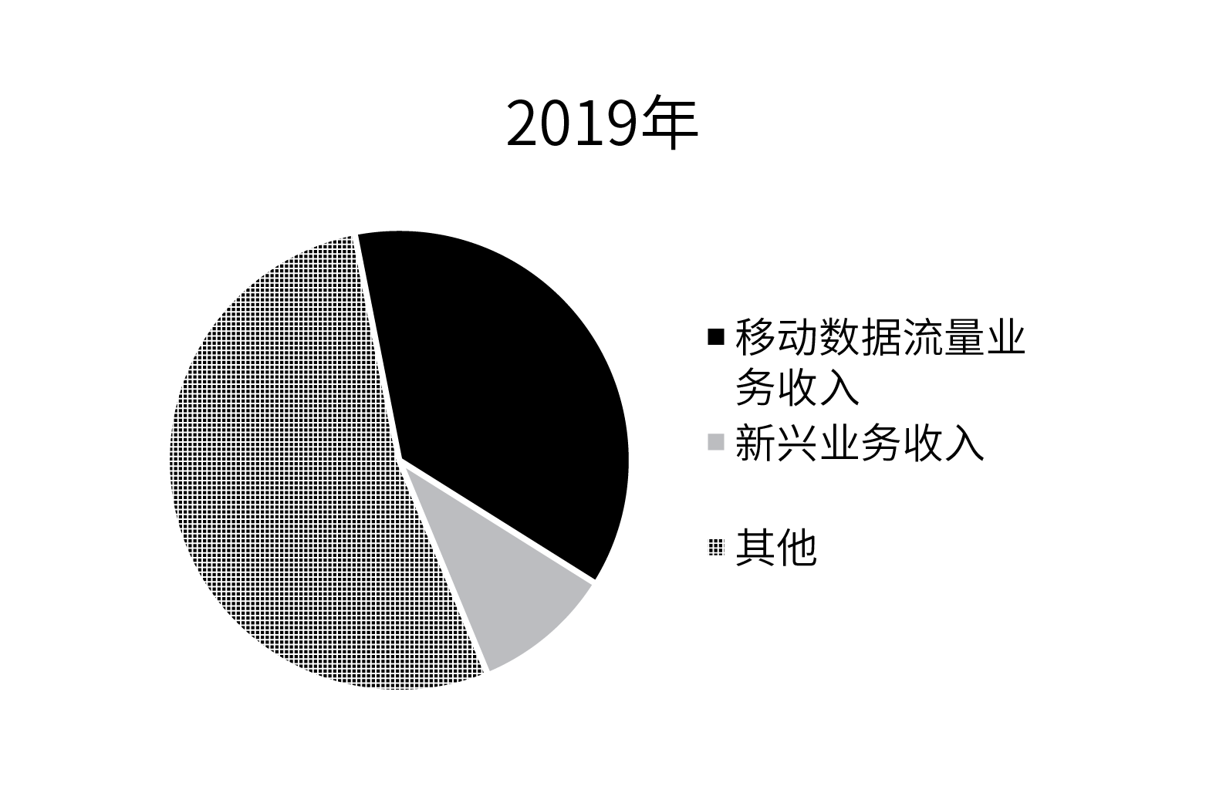
B. 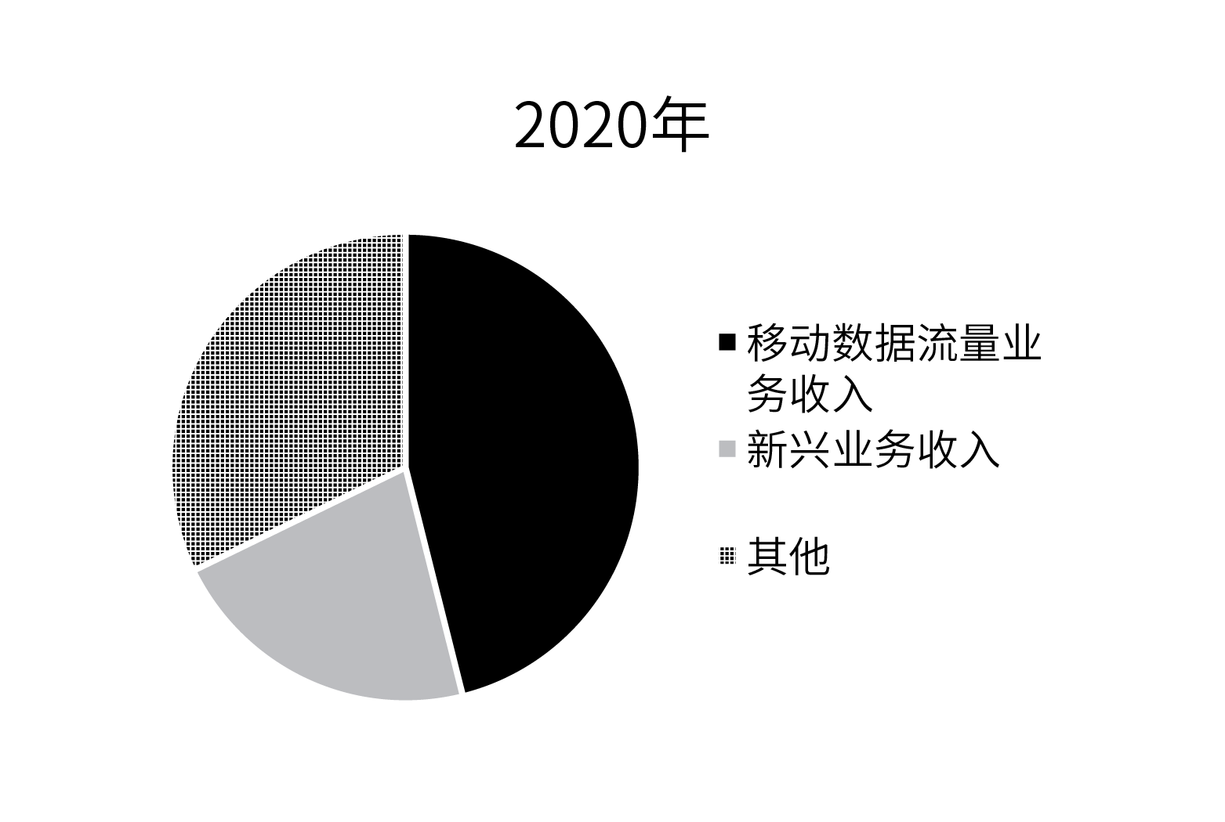
C. 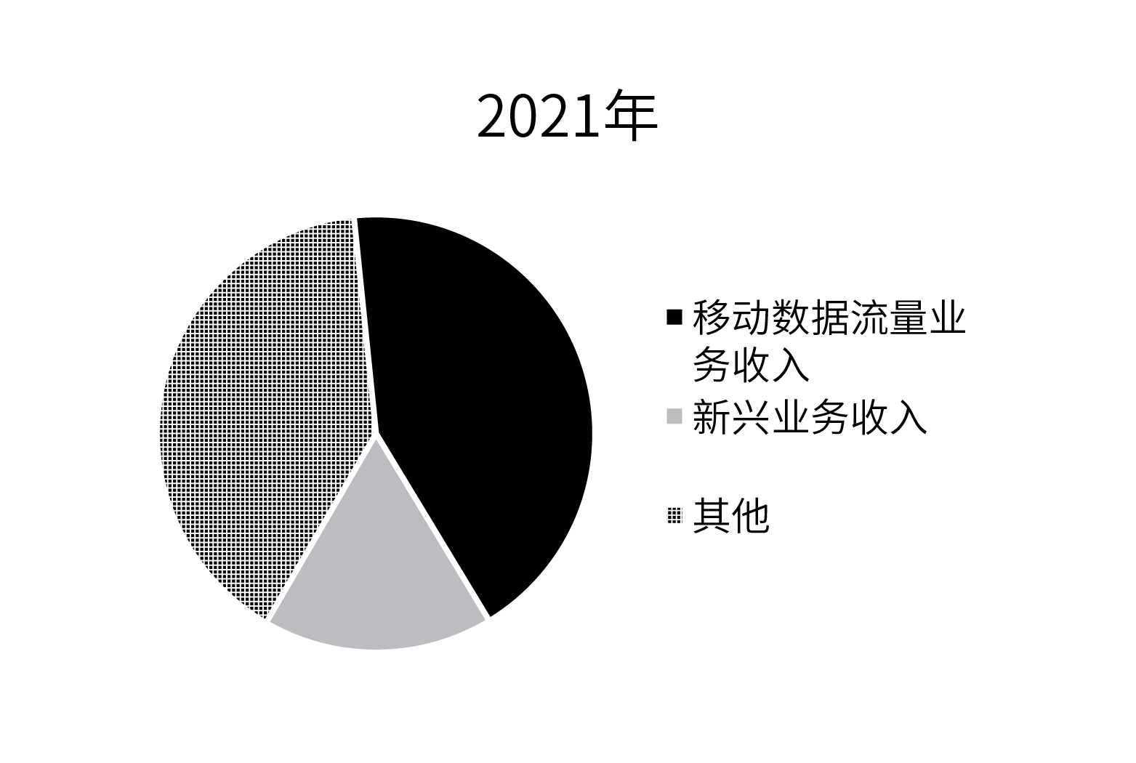
D. 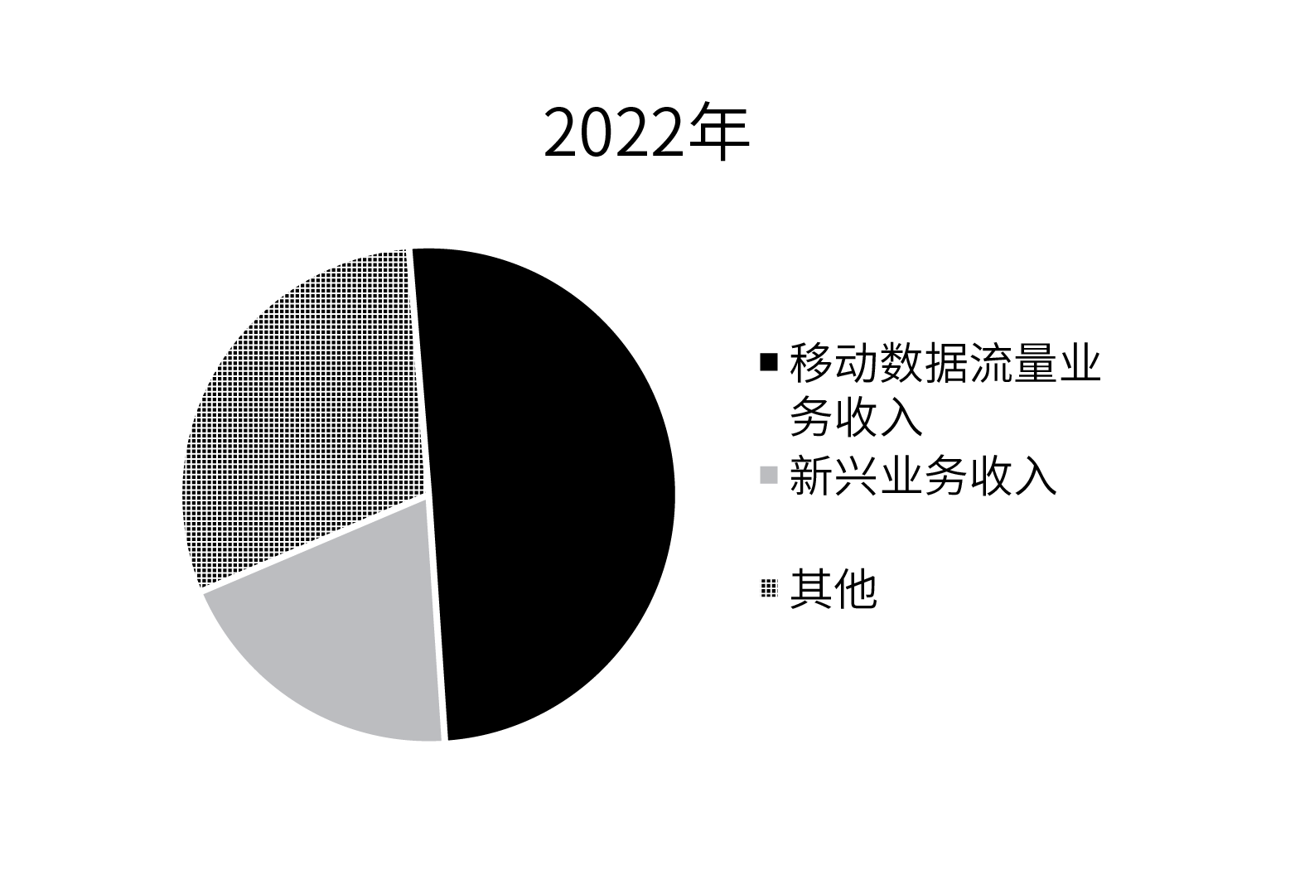

参考答案与解析
第一部分 客观题
一、单选题
第1题
【知识点】 习思想
【答案】 D
【解析】 本题考查政治常识。
D项，当选，党的二十大精神研讨班2月7日上午在中央党校(国家行政学院)开班。中共中央总书记、国家主席、中央军委主席习近平在开班式上发表重要讲话强调，党的领导决定中国式现代化的根本性质，党的领导确保中国式现代化锚定奋斗目标行稳致远，党的领导激发建设中国式现代化的强劲动力，党的领导凝聚建设中国式现代化的磅礴力量，故①②③④均正确，
A、B、C项，不当选。
因此本题选D。
（解析中涉及习近平总书记在党的二十大精神研讨班开班式上的重要讲话，内容来自共产党员网）
【来源】 2023年广东公务员考试《行测》真题（乡镇）第11题,2023年广东公务员考试《行测》真题（县级）第1题,24国考真题模考试卷4第8题

第2题
【知识点】 习思想
【答案】 A
【解析】 本题考查政治常识。
A项，当选，党的二十大报告指出，改革开放和社会主义现代化建设深入推进，书写了经济快速发展和社会长期稳定两大奇迹新篇章，我国发展具备了更为坚实的物质基础、更为完善的制度保证，实现中华民族伟大复兴进入了不可逆转的历史进程。
因此本题选A。
（解析中涉及《高举中国特色社会主义伟大旗帜 为全面建设社会主义现代化国家而团结奋斗》内容来自共产党员网）
【来源】 2023年广东公务员考试《行测》真题（乡镇）第12题,2023年广东公务员考试《行测》真题（县级）第2题,24国考真题模考试卷4第7题

第3题
【知识点】 习思想
【答案】 B
【解析】 本题考查政治常识。
B项，当选，党的二十大报告指出，我们要完善分配制度．坚持按劳分配为主体、多种分配方式并存，坚持多劳多得，鼓励勤劳致富，促进机会公平，增加低收入者收入，扩大中等收入群体，规范收入分配秩序，规范财富积累机制。实施就业优先战略，强化就业优先政策，健全就业公共服务体系，加强困难群体就业兜底帮扶，消除影响平等就业的不合理限制和就业歧视，使人人都有通过勤奋劳动实现自身发展的机会。报告并没有提出减少高收入者收入，①②④正确，③⑤错误。
因此本题选B。
（解析中涉及《高举中国特色社会主义伟大旗帜 为全面建设社会主义现代化国家而团结奋斗》内容来自共产党员网）
【来源】 2023年广东公务员考试《行测》真题（乡镇）第13题,2023年广东公务员考试《行测》真题（县级）第3题,24国考真题模考试卷4第6题

第4题
【知识点】 习思想
【答案】 A
【解析】 本题考查政治常识。
①④⑤，党的二十大报告中指出建设现代化产业体系，实施产业基础再造工程和重大技术装备攻关工程，支持专精特新企业发展，推动制造业高端化、智能化、绿色化发展。巩固优势产业领先地位，在关系安全发展的领域加快补齐短板，提升战略性资源供应保障能力。推动战略性新兴产业融合集群发展，构建新一代信息技术、人工智能、生物技术、新能源、新材料、高端装备、绿色环保等一批新的增长引擎。构建优质高效的服务业新体系，推动现代服务业同先进制造业、现代农业深度融合，①④⑤正确。
②，完善农业支持保护制度属于全面推进乡村振兴的内容，不当选。
③，加快建设西部陆海新通道属于推进高水平对外开放的内容，不当选。
正确项为①④⑤。
因此本题选A。
（解析中涉及《高举中国特色社会主义伟大旗帜 为全面建设社会主义现代化国家而团结奋斗》内容来自共产党员网）
【来源】 2023年广东公务员考试《行测》真题（乡镇）第14题,2023年广东公务员考试《行测》真题（县级）第4题,24国考真题模考试卷4第5题

第5题
【知识点】 国内时政
【答案】 D
【解析】 本题考查政治常识。
A、B、C项，不当选，二十大报告提出，十年来我们实行更加积极主动的开放战略，构建面向全球的高标准自由贸易区网络，加快推进自由贸易试验区、海南自由贸易港建设，共建“一带一路”成为深受欢迎的国际公共产品和国际合作平台。我国成为一百四十多个国家和地区的主要贸易伙伴，货物贸易总额居世界第一，吸引外资和对外投资居世界前列，形成更大范围、更宽领域、更深层次对外开放格局。
D项，当选，共建共治共享的制度进一步健全，属于推进国家安全体系和能力现代化，坚决维护国家安全和社会稳定的内容，不属于新时代十年对外开放领域成就。
因此本题选D。
【来源】 2023年广东公务员考试《行测》真题（乡镇）第17题,2023年广东公务员考试《行测》真题（县级）第5题,24国考真题模考试卷4第2题

第6题
【知识点】 习思想
【答案】 B
【解析】 本题考查政治常识。
B项，当选，党的二十大报告指出：“万事万物是相互联系、相互依存的。只有用普遍联系的、全面系统的、发展变化的观点观察事物，才能把握事物发展规律。我国是一个发展中大国，仍处于社会主义初级阶段，正在经历广泛而深刻的社会变革，推进改革发展、调整利益关系往往牵一发而动全身。我们要善于通过历史看现实、透过现象看本质，把握好全局和局部、当前和长远、宏观和微观、主要矛盾和次要矛盾、特殊和一般的关系。”历史和现实、现象和本质、全局和局部、当前和长远、宏观和微观、主次矛盾分别都是一个系统中相互依存的部分，我们都要充分关注，把握它们的联系和发展规律，体现了系统观念。
因此本题选B。
（解析中涉及《高举中国特色社会主义伟大旗帜 为全面建设社会主义现代化国家而团结奋斗》内容来自共产党员网）
【来源】 2023年广东公务员考试《行测》真题（乡镇）第15题,2023年广东公务员考试《行测》真题（县级）第6题,24国考真题模考试卷4第4题

第7题
【知识点】 中共党建
【答案】 D
【解析】 本题考查文学常识。
“橡皮泥”是软的、任人拿捏；“稻草人”只有表面的威慑作用，实际上是摆设。习近平总书记用这两个比喻是要向领导干部强调，党纪国法不是摆设、不能没有约束力，要强而有效，大家必须自觉遵守，否则就会一步错，步步错。
A项，错误，“靡不有初，鲜克有终”出自《诗经·大雅·荡》，指事情都有个开头，但很少能到终了，多用以告诫人们为人做事要善始善终。与题意不符。
B项，错误，“不矜细行，终累大德”出自《尚书·周书·旅獒》，意思是不顾惜小节方面的修养，到头来会伤害大节，酿成终生的遗憾。体现量的积累促成质变的原理，与题意不符。
C项，错误，“浇风易渐，淳化难归”出自唐代王勃的《上刘右相书》，意思是浮薄的风气容易蔓延，淳厚的风尚难以回归，与题意不符。
D项，正确，“纪纲一废，何事不生”出自宋代苏轼的《上神宗皇帝书》，意思是国家纲纪一经败坏，什么祸国殃民的坏事都会生出来。题干强调党员领导干部要严守党纪国法，与题意相符。
因此本题选D。
【来源】 2023年广东公务员考试《行测》真题（乡镇）第16题,2023年广东公务员考试《行测》真题（县级）第7题,24国考真题模考试卷4第3题

第8题
【知识点】 科技成就
【答案】 C
【解析】 本题考查科技常识。
A项，错误，刘洋于2012年6月，执行神舟九号载人飞行任务，是中国第一位进入太空的女航天员。2022年6月至12月，执行神舟十四号载人飞行任务。神舟十五号飞行乘组由航天员费俊龙、邓清明和张陆组成，没有刘洋。
B项，错误，白鹤滩水电站是金沙江下游干流河段梯级开发的第二个梯级电站，以发电为主，兼有防洪、拦沙、改善下游航运条件等综合效益。白鹤滩水电站仅次于三峡水电站，是中国第二大水电站和世界第二大水电站。
C项，正确，中国人民解放军海军福建舰，是中国完全自主设计建造的首艘弹射型航空母舰，采用平直通长飞行甲板，配置电磁弹射和阻拦装置，满载排水量8万余吨。2022年6月17日，经中央军委批准，中国第三艘航空母舰命名为“中国人民解放军海军福建舰”，舷号为“18”。
D项，错误，愚公移山的故事出自《列子·汤问》，是战国时期思想家列子创作的一篇寓言小品文。文章叙述了愚公不畏艰难，坚持不懈，挖山不止，最终感动天帝而将山挪走的故事。
因此本题选C。
【来源】 2023年广东公务员考试《行测》真题（乡镇）第18题,2023年广东公务员考试《行测》真题（县级）第8题,24国考真题模考试卷4第1题

第9题
【知识点】 省情常识
【答案】 A
【解析】 本题考查政治常识。
A项，错误，广东深入贯彻落实党中央关于坚持把发展经济的着力点放在实体经济上的决策部署，出台《“数字政府2.0”建设落实“实体经济为本，制造业当家”工作若干措施》，发挥数字政府建设牵引驱动作用，依托数字政府大平台持续创新涉企服务应用，赋能实体经济特别是制造业高质量发展。
B项，正确，2023年2月2日，在广东省工商联召开广东省民营企业家共同推动高质量发展誓师大会上指出：“用好两种资源、两个市场，加快培育国际合作和竞争新优势，打造更多享誉世界的广东产品、广东企业、广东产业，力争上游、赶超一流。”
C、D两项，正确，2023年1月28日，广东省委、省政府召开“新春第一会”——全省高质量发展大会。会议指出，要勃发开局之气象、展示开局之作为，扎实抓好“双区”和横琴、前海、南沙三大平台建设、坚持制造业当家、“百县千镇万村高质量发展工程”、绿美广东生态建设、构建全过程创新生态链、推动产业有序转移等重大部署落实。
因此本题选A。
（解析中涉及部分内容来自广东日报网站）
【来源】 2023年广东公务员考试《行测》真题（乡镇）第19题,2023年广东公务员考试《行测》真题（县级）第9题

第10题
【知识点】 中国近现代史
【答案】 B
【解析】 本题考查历史常识。
题干“风雨侵衣骨更硬,野菜充饥志越坚. ”出自开国上将肖华作词的《长征组歌》中的《过雪山草地》。
A项，不当选，1927年9月29日至10月3日，毛泽东在江西省永新县三湾村，领导了“三湾改编”，三湾改编从政治上、组织上保证了党对军队的绝对领导，是我党建设新型人民军队最早的一次成功探索和实践，标志着毛泽东建设人民军队思想的开始形成。与题干意思不符。
B项，当选，长征，1934年10月，第五次反“围剿”失败后，中央主力红军为被迫实行战略性转移，进行长征。长征是人类历史上的伟大奇迹，中央红军共进行了600余次战役战斗，期间共经过14个省，翻越18座大山，跨过24条大河，走过荒草地，翻过雪山，行程约二万五千里，1936年10月，红军三大主力会师，标志着万里长征的胜利结束。符合题干意思。
C项，不当选，百团大战，1940年8月～1941年1月，是抗日战争时期，八路军在华北敌后发动的一次大规模进攻和反“扫荡”的战役，由于参战兵力达105个团。故称“百团大战”。与题干意思不符。
D项，不当选，淮海战役，是解放战争时期中原野战军和华东野战军以及其他军区部队与地方武装，于1948年11月6日至翌年1月10日，在以徐州为中心的广大区域内，对国民党军进行的一次大规模战略性进攻战役。与题干意思不符。
因此本题选B。
【来源】 2023年广东公务员考试《行测》真题（乡镇）第21题,2023年广东公务员考试《行测》真题（县级）第10题,24国考真题模考试卷4第20题

第11题
【知识点】 中国近现代史
【答案】 C
【解析】 本题考查历史常识。
毛泽东在《论联合政府》中指出：“我们共产党人从来不隐瞒自己的政治主张。我们的将来纲领或最高纲领，是要将中国推进到社会主义社会和共产主义社会去的，这是确定的和毫无疑义的。A项、B项、D项，不符合。C项当选。
因此本题选C。
【来源】 2023年广东公务员考试《行测》真题（乡镇）第22题,2023年广东公务员考试《行测》真题（县级）第11题,24国考真题模考试卷4第19题

第12题
【知识点】 国内时政
【答案】 C
【解析】 本题考查科技常识。
A项，属于，选项描述的是碳替代。碳替代：就是用清洁能源来替代传统的化石能源。所替代的能源形式包括用电替代、用热替代和用氢替代等。属于实现碳中和的科学手段。
B项，属于，选项描述的是碳循环。碳循环：利用化学和生物手段实现大气中的二氧化碳吸收，并让这部分二氧化碳产生作用。主要包括人工碳转化和森林碳汇。人工碳转化是指利用化学或生物手段将二氧化碳转化为有用的化学品或燃料。森林碳汇是指植物通过光合作用将大气中的二氧化碳吸收并固定在植被与土壤中，减少大气中二氧化碳浓度。属于实现碳中和的科学手段。
C项，不属于，“提倡极简生活，限制社会总需求，降低工业生产总量”属于碳减排。碳减排：对于尚未实现替代的某些领域，减少排放、节约能源、提高能效就成为了主要的途径。不属于实现碳中和的科学手段。
D项，属于，选项描述的是碳封存。碳封存指的是以捕获碳并安全存储的方式来取代直接向大气中排放CO2的技术。属于实现碳中和的科学手段。
因此本题选C。
【来源】 2023年广东公务员考试《行测》真题（乡镇）第30题,2023年广东公务员考试《行测》真题（县级）第12题,24国考真题模考试卷4第13题

第13题
【知识点】 其他法
【答案】 B
【解析】 本题考查法律常识。
A项，正确，根据《中华人民共和国立法法》第三条规定：立法应当坚持中国共产党的领导，坚持以马克思列宁主义、毛泽东思想、邓小平理论、“三个代表”重要思想、科学发展观、习近平新时代中国特色社会主义思想为指导，推进中国特色社会主义法治体系建设，保障在法治轨道上全面建设社会主义现代化国家。
B项，错误，根据《中华人民共和国立法法》第六条规定：立法应当坚持和发展全过程人民民主，尊重和保障人权，保障和促进社会公平正义。立法应当体现人民的意志，发扬社会主义民主，坚持立法公开，保障人民通过多种途径参与立法活动。立法需要体现人民的意志，但不代表社会舆论可以左右立法。
C项，正确，根据《中华人民共和国立法法》第五条规定：立法应当符合宪法的规定、原则和精神，依照法定的权限和程序，从国家整体利益出发，维护社会主义法制的统一、尊严、权威。
D项，正确，根据《中华人民共和国立法法》第七条规定：立法应当从实际出发，适应经济社会发展和全面深化改革的要求，科学合理地规定公民、法人和其他组织的权利与义务、国家机关的权力与责任。法律规范应当明确、具体，具有针对性和可执行性。
因此本题选B。
（解析中涉及《中华人民共和国立法法》内容来源于中国人民共和国全国人民代表大会网站）
【来源】 2023年广东公务员考试《行测》真题（乡镇）第27题,2023年广东公务员考试《行测》真题（县级）第13题,24国考真题模考试卷4第16题

第14题
【知识点】 其他法
【答案】 B
【解析】 本题考查法律常识。
根据《中华人民共和国个人信息保护法》第二十八条规定： 敏感个人信息是一旦泄露或者非法使用，容易导致自然人的人格尊严受到侵害或者人身、财产安全受到危害的个人信息，包括生物识别、宗教信仰、特定身份、医疗健康、金融账户、行踪轨迹等信息，以及不满十四周岁未成年人的个人信息。A项、C项、D项，属于个人敏感信息。B项，不属于，“从业经历”并非个人敏感信息。
因此本题选B。
（解析中涉及《中华人民共和国个人信息保护法》内容来源于中国人民共和国全国人民代表大会网站）
【来源】 2023年广东公务员考试《行测》真题（乡镇）第25题,2023年广东公务员考试《行测》真题（县级）第14题,24国考真题模考试卷4第18题

第15题
【知识点】 人文常识（其它）
【答案】 C
【解析】 本题考查人文常识。
A项，错误，出自唐朝诗人冷朝阳的《立春》，描写的是春天，不在秋季。
B项，错误，出自唐朝李世民《除夜》，描写的是除夕节，不在秋季。
C项，正确，出自唐朝白居易的《八月十五日夜湓亭望月》。八月十五即中秋节，在秋季。
D项，错误，出自唐朝文秀的《端午》，描写的是端午节，不在秋季。
因此本题选C。
【来源】 2023年广东公务员考试《行测》真题（乡镇）第29题,2023年广东公务员考试《行测》真题（县级）第15题,24国考真题模考试卷4第14题

第16题
【知识点】 成语辨析
【答案】 D
【解析】 成语辨析题。先寻找提示性信息，再对比选项。
根据“锲而不舍”可知，该空也应体现“坚持”之意。A项“点石成金”比喻修改文章时稍稍改动原来的文字，就使它变得很出色，C项“风雨无阻”比喻无论发生什么情况，都按照原计划行事，二者均不符合题意，排除。
B项“水滴石穿”比喻力量虽小，只要坚持不懈，事情就能成功。但是原文只体现“坚持”的行为，横线之后才对应结果，排除。
D项“久久为功”指持之以恒、锲而不舍。符合文意，当选。
因此本题选D。
【来源】 2023年广东公务员考试《行测》真题（县级）第16题

第17题
【知识点】 实词辨析
【答案】 A
【解析】 实词辨析题。先寻找提示性信息，再对比选项。
第一空，该空搭配“关系”，且强调干群关系向更好的方向发展。A项“融洽”指彼此关系好，没有抵触，B项“和谐”指和睦协调，均符合文意，保留。
C项“密切”指关系近；D项“稳定”指稳固安定，没有变动；两者体现不出关系更好之意，程度较轻，排除；。
第二空，搭配“党心民心”，A项“凝聚”指聚集，积聚，搭配恰当且符合文意，当选。B项“包容”指宽容，与文意无关，排除。
因此本题选A。
【来源】 2023年广东公务员考试《行测》真题（乡镇）第3题,2023年广东公务员考试《行测》真题（县级）第17题

第18题
【知识点】 综合考察
【答案】 C
【解析】 考查实词和成语的综合运用。先寻找提示性信息，再对比选项。
第一空，根据文意可知，该空强调的是政府不要管太多，应多给市场一些主动权。符合题意的有B、C项。B项“越俎代庖”比喻超出自己业务范围去处理别人所管的事；C项“大包大揽”意思是把事情全部包揽过来。A项、D项与文意相悖，排除。
第二空，根据文意可知，“重点产业项目”是促进资源要素向乡村流动、推动产业发展的手段、方法。C项“载体”符合文意，当选。B项“根本”指事物的根源或最重要的部分，文段强调的并不是根源、本质之意，排除。
因此本题选C。
【来源】 2023年广东公务员考试《行测》真题（县级）第18题,24国考真题模考试卷2第30题

第19题
【知识点】 成语辨析
【答案】 D
【解析】 成语辨析题。先寻找提示性信息，再对比选项。
第一空，根据前文“每个人、每家企业都在全力奔跑”可知，该空要体现相对应的意思。D项“万马奔腾”指声势浩大、场面热烈。“奔腾”对应“奔跑”，非常恰当，保留。
A项“龙腾虎跃”指威武雄壮，非常活跃。“跃”与“跑”对应不够恰当，排除；
B项“一马平川”指能够纵马疾驰的平地，强调地势平坦，与文意不符，排除；
C项“争先恐后”指争着向前，唯恐落后；更加侧重“竞争”之意，文段并未突出“竞争”，排除。
验证第二空，D项“时不我待”指时间不等待人，要抓紧时间，与“全力奔跑”对应恰当，当选。
因此本题选D。
【来源】 2023年广东公务员考试《行测》真题（县级）第19题

第20题
【知识点】 虚词辨析
【答案】 B
【解析】 虚词辨析题。
根据后文“共助”可知，“质量”与市场和政府均有关系，横线处应该是并列或递进关系。B项“既……也……更……”符合题意。
A项“不……不……而……”为反向并列，与文意相悖，排除。
C项“首先……其次……再次……”为承接关系，三者之间是没有顺序的，排除。
D项“要么……要么……要么……”为选择关系，三者也不是选择的关系，直接排除。
因此本题选B。
【来源】 2023年广东公务员考试《行测》真题（乡镇）第5题,2023年广东公务员考试《行测》真题（县级）第20题

第21题
【知识点】 语句填空
【答案】 A
【解析】 语句填空题。先通读文段，根据横线的位置来确定填入语句的作用。
空在开头，该句具有引出下文的作用。根据后文可知，文段反复强调的是学习和思考之间的重要关系，那么所填句子也应该体现“学习”和“思考”的关系。A项“学而不思则罔，思而不学则殆”指只是学习却不思考就会迷惑而无所得，只是思考却不学习就会精神疲倦而无所得，告诫我们只有把学习和思考结合起来，才能学到切实有用的知识，符合文意，当选。
B项，“吾尝终日而思矣，不如须臾之所学也”指我曾经一天到晚地冥思苦想，却比不上片刻学到的知识，仅强调学习的重要性，无法体现出学习和思考相结合的重要性，排除；
C项，“业精于勤，荒于嬉；行成于思，毁于随”指学业由于勤奋而精通，但它却能荒废在游戏玩耍中；事情由于反复思考而成功，但它却能毁灭于不经大脑的随性中，强调学习不能沉浸于游戏，思考事情不能过于随性，无法体现出学习和思考相结合的重要性，排除；
D项，“知之者不如好之者，好之者不如乐之者”指对于任何学问、知识、技艺等，知道它的人，不如爱好它的人；爱好它的人，又不如以它为乐的人，强调爱好和兴趣在人们学习中至关重要的作用，无法体现出学习和思考相结合的重要性，排除。
因此本题选A。
【来源】 2023年广东公务员考试《行测》真题（县级）第21题,24国考真题模考试卷2第54题

第22题
【知识点】 标题选择
【答案】 C
【解析】 标题选择题。先概括主旨，再由主旨含义提炼标题。
文段属于分总结构，首句指出队伍建设和人才工作的重要意义，接着明确强调高校必须坚持党管干部和党管人才的原则，后对此进行详细描述。文段重点强调的是“党领导高校人才建设”，同义替换为C项。
A项、B项和D项均缺少主题词“党”，排除。
因此本题选C。
【来源】 2023年广东公务员考试《行测》真题（乡镇）第10题,2023年广东公务员考试《行测》真题（县级）第22题

第23题
【知识点】 主旨概括
【答案】 A
【解析】 主旨概括题。找主旨句，对比选项。
文段属于总分总结构，提出观点-展开论述-重申观点。文段首句指出城乡历史文化保护传承需要精准。后面对此进行展开论述，尾句对该观点进行重点强调：只有精准施策才能保护好传承好。同义替换为A项。
B项“复杂局面”是问题不是对策，排除；C项“物质遗产”只是文段提及的一部分，并未体现“精准”之意，排除；D项“文化气质”属于偷换概念，并不是“精准施策”，排除。
因此本题选A。
【来源】 2023年广东公务员考试《行测》真题（县级）第23题

第24题
【知识点】 细节理解
【答案】 B
【解析】 细节理解题，通读文段，定位原文。
A项，根据“数字化转型不是……而是着眼于解决业务问题，从业务切入，将数字化技术和工具赋能于业务，更有效地解决业务问题”可知，表述正确，排除；
B项，根据“数字化转型不是系统和应用简单从‘非数字化’到‘数字化’的过程，而是着眼于解决业务问题，从业务切入，将数字化技术和工具赋能于业务”可知，数字化转型不仅包含系统和应用的数字化，还包含业务层面的转型，表述错误，当选；
C项，根据“数字化转型实质上是业务的转型……进行业务、管理和商业模式的深度变革重构”可知，表述正确，排除；
D项，根据“对企业而言，价值创造直接体现在业务端，数字化转型实质上是业务的转型”可知，表述正确，排除。
因此本题选B。
【来源】 2023年广东公务员考试《行测》真题（县级）第24题

第25题
【知识点】 主旨概括
【答案】 C
【解析】 主旨概括题。找主旨句，对比选项。
文段属于分分结构，首句引出我国消费增长的事实，接着通过“但是”引出我国消费水平不高的现状。最后对该现状给出作者的态度：我们面临着扩大内需和释放经济活力的任务。概括两个方面，同义替换为C项。
A项、B项、D项只能对应其中一部分的描述，属于片面表述，排除。
因此本题选C。
【来源】 2023年广东公务员考试《行测》真题（县级）第25题

第26题
【知识点】 多重数列
【答案】 C
【解析】 本题为多重数列。
原数列项数较多，分为奇数项和偶数项后无明显规律，则考虑两两分组：（10，3），（13，1），（14，2），（16，9），观察发现，10+3=13，13+1=14，14+2=16，规律为前一组组内加和为后一组第一个数，加上第二个数即为下一个数，故所求项为16+9=25，因此本题选C。
【来源】 2023年广东公务员考试《行测》真题（县级）第26题

第27题
【知识点】 非整数数列
【答案】 A
【解析】 本题为拆分数列。
题干各项均为小数，优先考虑机械划分数列，分为小数点前和小数点后。观察发现，92=46×2，84=42×2，76=38×2，68=34×2，即整数部分=小数部分×2。只有A项（50=25×2）符合，因此本题选A。
注：整数部分与小数部分分开看时，整数部分是公差为-8的等差数列，小数部分是公差为-4的等差数列，所求项应为60.30，但没有对应选项，所以该规律不符合。
【来源】 2023年广东公务员考试《行测》真题（县级）第27题

第28题
【知识点】 分数数列
【答案】 D
【解析】 本题为分数数列。
题干中数字均为分数，优先考虑分数数列。分子和分母分开看，观察发现，1×2=2，1×3=3，2×4=8，3×9=27，即第一项分子×第二项分母=第三项分子，则所求项分子为8×32=256；3×1=3，2×2=4，3×3=9，4×8=32，即第一项分母×第二项分子=第三项分母，则所求项分母为9×27=243。故所求项为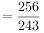，因此本题选D。
【来源】 2023年广东公务员考试《行测》真题（县级）第28题

第29题
【知识点】 多级数列
【答案】 B
【解析】 本题为多级数列。
解法一：数列无明显特征，优先考虑多级数列。后项减前项得到新数列：（ ），（ ），4，6，8，新数列已知项是公差为2的等差数列，推测新数列第二项为2，第一项为0。可知（ ）-0=0，故原数列所求项为0+0=0,，验证：0+2=2，满足规律，因此本题选B。
解法二：观察数列，多数项数为合数，考虑因数分解。原数列可转化为：（-1）×0=0，（ ），1×2=2，2×3=6，3×4=12，4×5=20，乘号前的乘数是公差为1的等差数列，分别为-1,0,1,2,3,4,，乘号后的乘数也是公差为1的等差数列，分别为0,1,2,3,4,5，则所求项应为0×1=0，因此本题选B。
【来源】 2023年广东公务员考试《行测》真题（县级）第29题

第30题
【知识点】 数图数列
【答案】 D
【解析】 本题为图形数列。
解法一：观察表格数字，按列查找规律可得：5-2=8-5；6-3=9-6；11-4=18-11。即每列相邻两个数字之间差值相等，则有13-5=（ ）-13=8，解得所求项为13+8=21。
解法二：观察表格数字，按列查找规律可得：5×2=10=2+8；6×2=12=3+9；11×2=22=4+18。即在每列中存在：第二行数字×2=第一行数字+第三行数字。则有13×2=26=5+（ ），则所求项=26-5=21，因此本题选D。
【来源】 2023年广东公务员考试《行测》真题（县级）第30题

第31题
【知识点】 基础计算
【答案】 C
【解析】 本题为基础计算问题。
根据题意，上午卸货后，剩余货物为20×（1-20%）=16吨，下午卸货后剩余16×（1-30%）=11.2吨，因此本题选C。
【来源】 2023年广东公务员考试《行测》真题（县级）第31题

第32题
【知识点】 基础计算
【答案】 D
【解析】 本题为余数问题。
根据题意，3个人一组还剩2人，即总人数减2是3的倍数，可排除B、C两项；4个人一组也剩2人，即总人数减2是4的倍数，排除A项，只有D项满足条件，因此本题选D。
【来源】 2023年广东公务员考试《行测》真题（乡镇）第36题,2023年广东公务员考试《行测》真题（县级）第32题

第33题
【知识点】 基本方程（组）
【答案】 A
【解析】 本题为基本方程问题。
设去年报名参加活动的党员人数为x人，则非党员人数为3x，则去年总人数为x+3x=4x，根据今年的报名总人数提高了20%，可知今年报名总人数为人。根据党员与非党员之比为1∶2，可知今年的党员人数为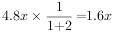人，根据党员人数比去年多了6人，可知1.6x-x=6人，解得x=10，则今年参加活动的党员人数为1.6×10=16人，因此本题选A。
【来源】 2023年广东公务员考试《行测》真题（乡镇）第41题,2023年广东公务员考试《行测》真题（县级）第33题,24国考真题模考试卷5第64题

第34题
【知识点】 立体几何
【答案】 B
【解析】 本题为立体几何问题。
设正方体奶酪原本边长为x厘米，根据题意可知，切下一块厚度为2厘米的长方体奶酪后，剩余部分的高为（x-2）厘米，长和宽均为x厘米。已知剩下体积为144立方厘米，由此可列式：。涉及幂次，采用代入排除法。
代入A项：当x=4时，，排除；
代入B项：当x=6时，，符合题意，因此本题选B。
【来源】 2023年广东公务员考试《行测》真题（乡镇）第40题,2023年广东公务员考试《行测》真题（县级）第34题

第35题
【知识点】 不定方程(组)
【答案】 B
【解析】 本题为基本方程问题。
订阅杂志的人数比只订阅报纸的人数多88%，即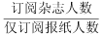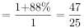，根据倍数特性可知，订阅杂志人数为47的倍数，设订阅杂志人数为47a人，则仅订阅报纸人数为25a人，因订阅杂志人数+仅订阅报纸人数=总人数-报纸和杂志均不订阅的人数，即有47a+25a=200-均不订阅的人数=72a，即均不订阅人数=200-72a，当a=1时，均不订阅人数为128人，无对应选项；当a=2时，均不订阅人数为56人，对应B项；当a＞2时，均不订阅人数为负数，不符合题意，因此本题选B。
【来源】 2023年广东公务员考试《行测》真题（乡镇）第43题,2023年广东公务员考试《行测》真题（县级）第35题

第36题
【知识点】 牛吃草问题
【答案】 C
【解析】 方法一：设牧场原有草量为Y，每天生长草量为X，一只羊每天吃草量为1，则根据“一头牛每天的吃草量是一只羊的2倍”，可知一头牛每天吃草量为1×2=2。由牛吃草公式：Y=（N-X）×T，可得：Y=（2×20-X）×20······①，Y=（2×10+1×10-X）×30······②，解得X=10，Y=600。设30只羊吃牧场的草，t天可以吃光，则有600=（30-10）×t，解得t=30，即30只羊吃该牧场的草，30天可以吃光。
方法二：由于一头牛每天吃草的量是一只羊的2倍，则10头牛和10只羊吃草的量=10×2+10=30头羊吃草的量，故30只羊吃该牧场的草，30天可以吃完。
故正确答案为C。
【来源】 2023年广东公务员考试《行测》真题（乡镇）第42题,2023年广东公务员考试《行测》真题（县级）第36题

第37题
【知识点】 工程方程类
【答案】 C
【解析】 本题为工程问题。
已知人工装订的效率是自动装订机效率的20%，即，即人工和自动的效率比是1:5，则时间比是5:1，即相同数量材料人工装订所需时间是全自动装订机的5倍。设装订300份材料全自动装订机所需时间为t，则人工装订所需时间为5t，人工完成后多出一个小时做完，故有5t-t=1小时，解得t=0.25小时。即装订300份文件自动装订机用时为0.25小时，装订所有材料需要四个小时，则这批文件总量为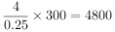份，因此本题选C。
【来源】 2023年广东公务员考试《行测》真题（县级）第37题,24国考真题模考试卷2第64题

第38题
【知识点】 基础行程
【答案】 B
【解析】 本题为行程问题。
解法一：根据题意，可知“铁人三项”体育活动共用时2小时。根据“第一项和第三项路程一样”，由等距离平均速度公式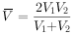，可知蛙跳与竞走的平均速度为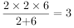km/h。游泳速度也为3km/h，相当于全程平均速度为3km/h，故总路程=平均速度×总用时=3×2=6千米，因此本题选B。
解法二：根据题意，可知“铁人三项”体育活动共用时2小时。根据“第一项和第三项路程一样”，路程一定时，时间与速度成反比，可知，设小时，则小时，小时，故总路程千米，因此本题选B。
【来源】 2023年广东公务员考试《行测》真题（县级）第38题,24国考真题模考试卷4第67题

第39题
【知识点】 排列组合基本原理
【答案】 D
【解析】 本题为排列组合问题。
盒饭是两荤两素，组装该盒饭分两步，第一步，先从6种荤菜中选择2种，情况数为种；第二步，再从4种素菜中选择2种，情况数为种。分步用乘法，则最多有15×6=90种搭配种类，因此本题选D。
【来源】 2023年广东公务员考试《行测》真题（县级）第39题

第40题
【知识点】 单周期
【答案】 C
【解析】 本题为周期循环问题。
根据题意可知，每天有2个保安负责安检，3个保安负责巡查，则可将12个保安每天负责的工作列表如下：
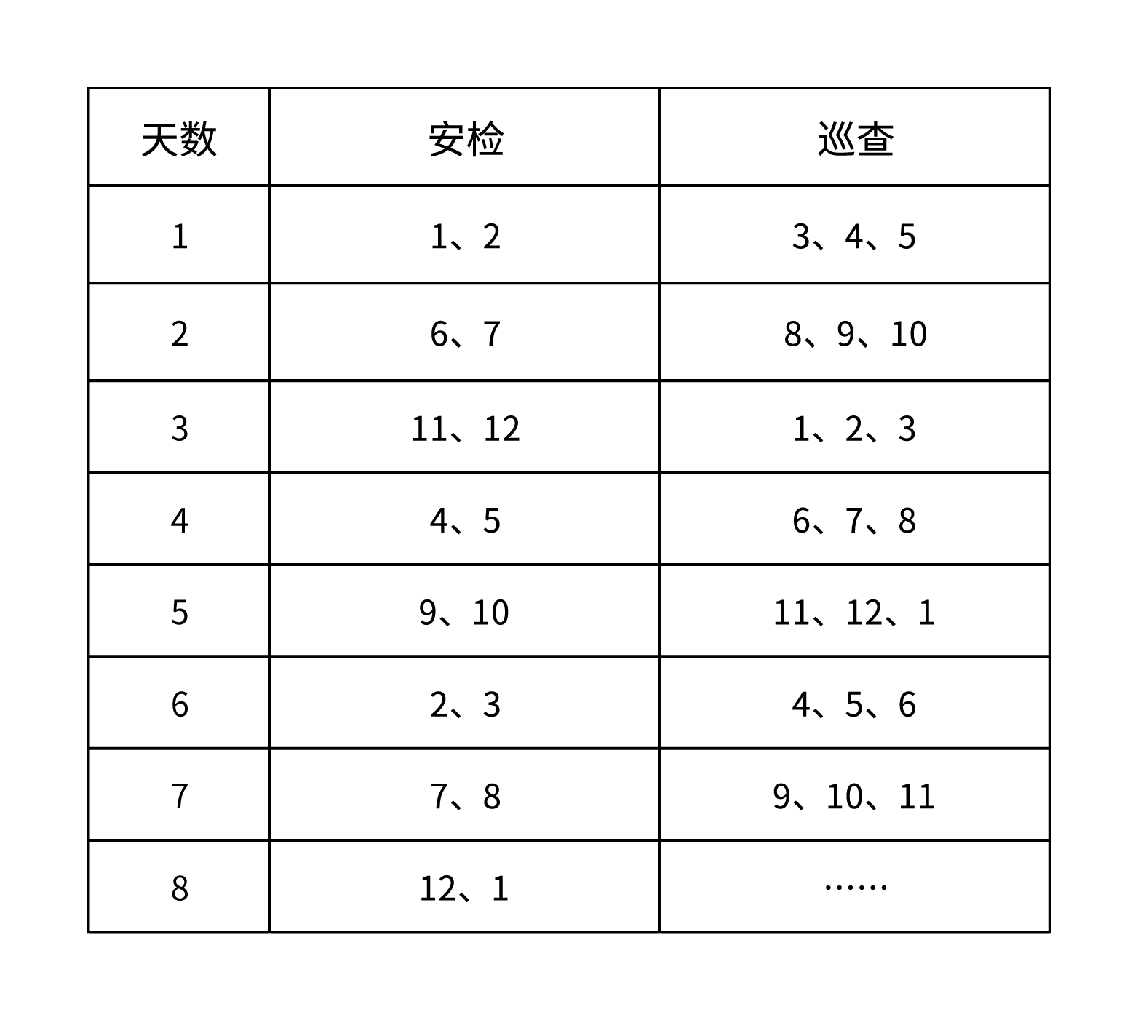
可见1号保安第8天，即7天后再次负责安检工作，因此本题选C。
【来源】 2023年广东公务员考试《行测》真题（县级）第40题

第41题
【知识点】 重构类
【答案】 B
【解析】 本题属于重构类，主要考查六面体（平面展开图）。
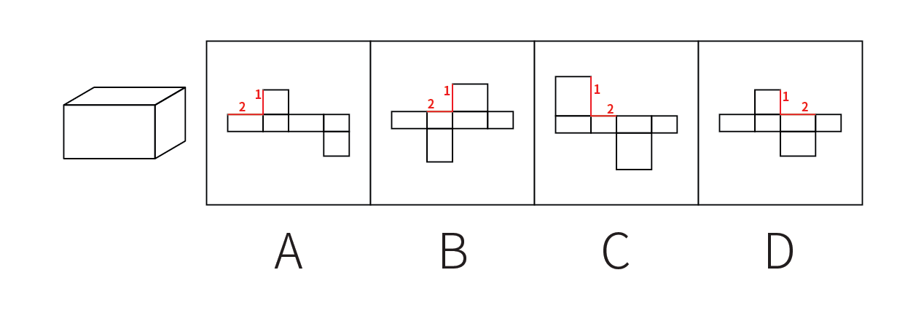
A项：利用描线法，线1、线2是平面中相互垂直的两条线，为公共边，垂直但不等长，排除；
B项：利用描线法，线1、线2是平面中相互垂直的两条线，为公共边，垂直且等长，当选；
C项：利用描线法，线1、线2是平面中相互垂直的两条线，为公共边，垂直但不等长，排除；
D项：利用描线法，线1、线2是平面中相互垂直的两条线，为公共边，垂直但不等长，排除；
因此本题选B。
【来源】 2023年广东公务员考试《行测》真题（乡镇）第47题,2023年广东公务员考试《行测》真题（县级）第41题,24国考真题模考试卷5第80题

第42题
【知识点】 重构类
【答案】 C
【解析】 本题属于重构类，主要考查立体拼合。
根据题目可知，题干与选项图形应该共同组成一个3×3×3的完整立方体。据观察发现，图形中标“1”处（如下图所示）没有小方块，因此选项对应位置应该有一块小方块，排除A、D两项。继续观察发现，题干图形中标“2”处（如下图所示）存在小方块，因此选项中对应位置应该没有小方块，只有C项符合。
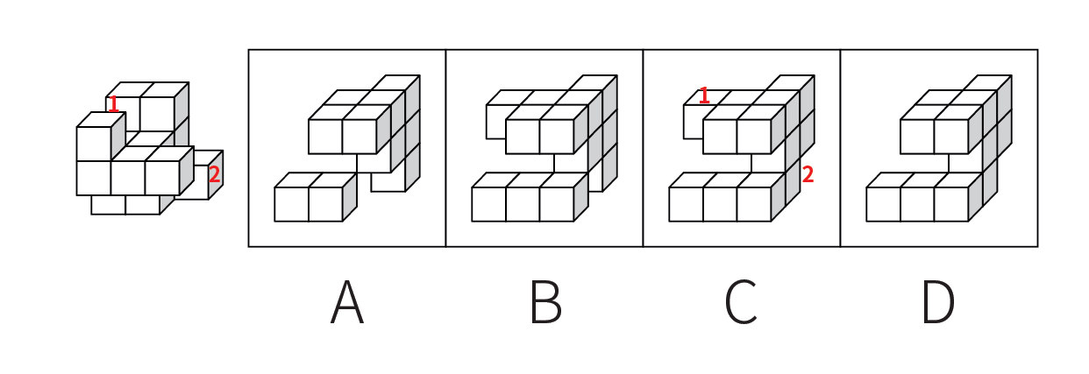
因此本题选C。
【来源】 2023年广东公务员考试《行测》真题（县级）第42题

第43题
【知识点】 位置类
【答案】 B
【解析】 本题属于位置类，主要考查旋转。
将左侧立体图形旋转，旋转方式如下图所示，可得到B项。
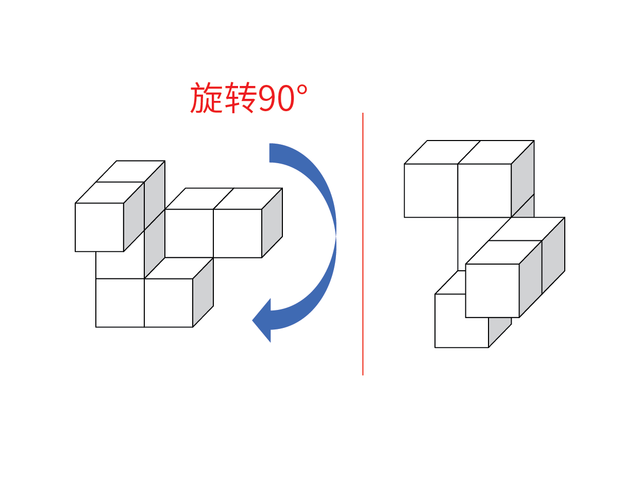
因此本题选B。
【来源】 2023年广东公务员考试《行测》真题（乡镇）第48题,2023年广东公务员考试《行测》真题（县级）第43题

第44题
【知识点】 重构类
【答案】 D
【解析】 本题属于重构类，主要考查立体拼合。题干图形做如下标注。
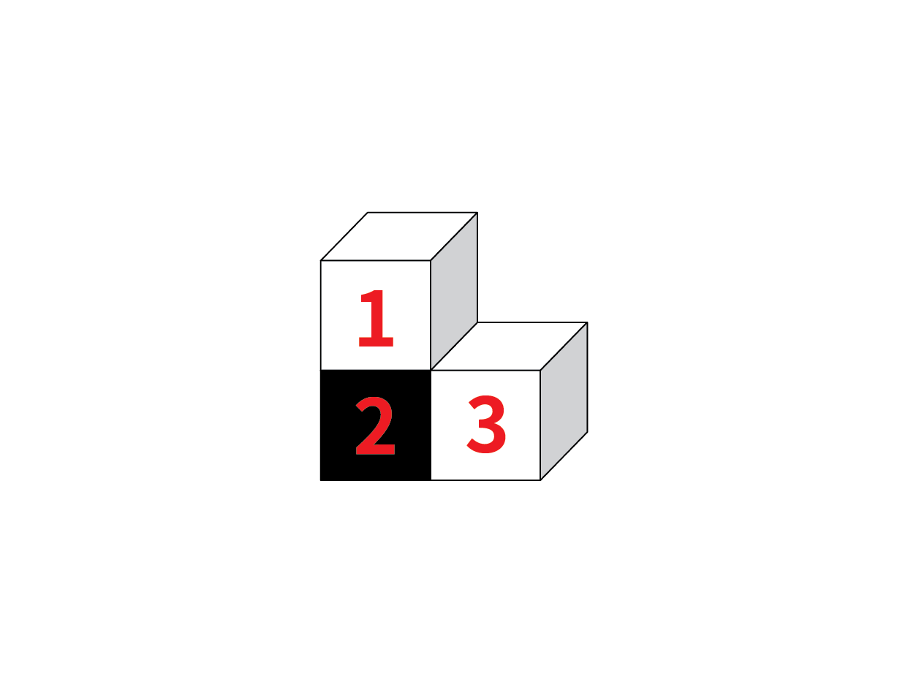
A项：如下图所示，可通过位置变换得到题干中的立体图形，排除；
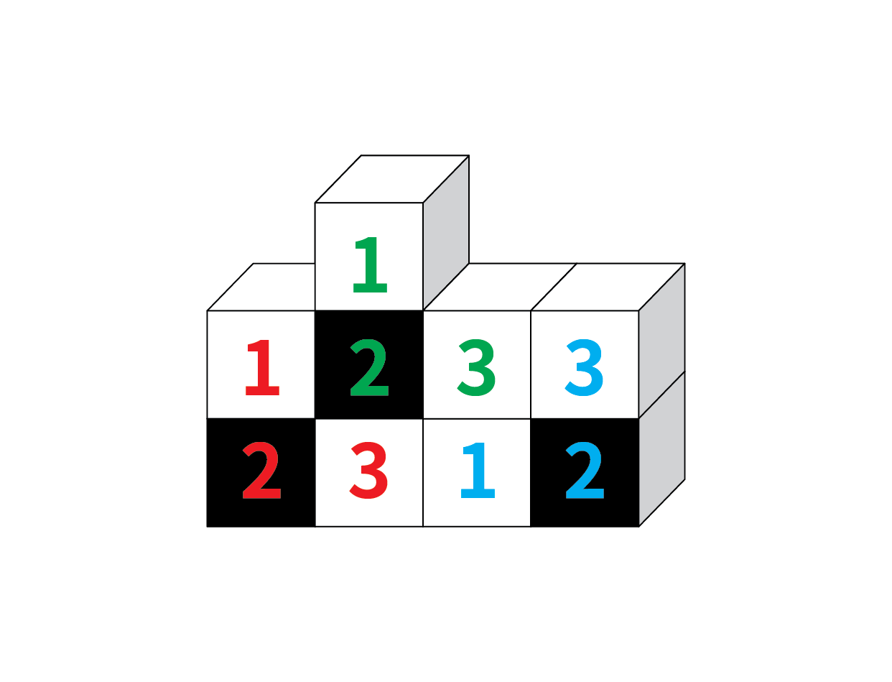
B项：如下图所示，可通过组合拼成题干中的立体图形，排除；
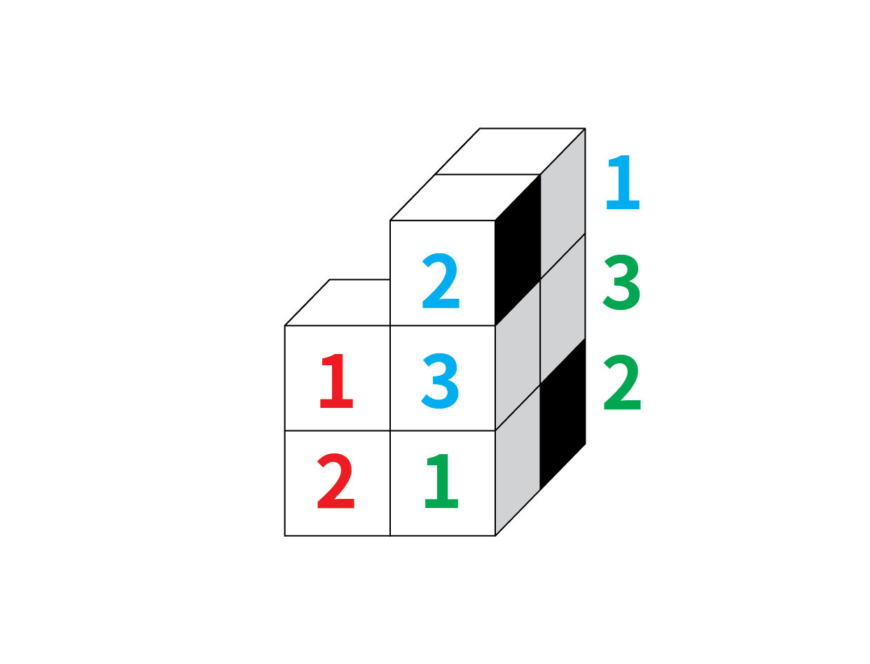
C项：如下图所示，可通过组合拼成题干中的立体图形，排除；
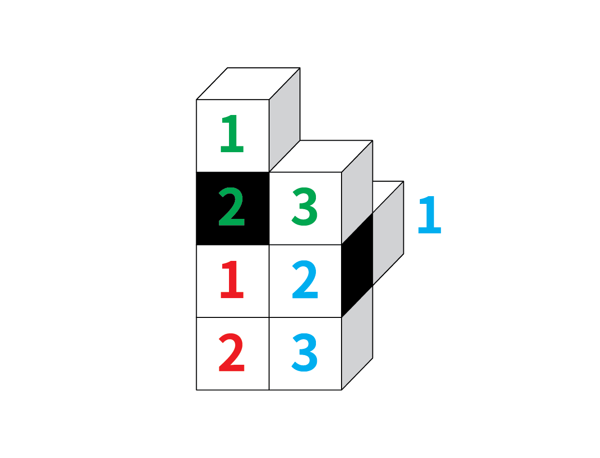
D项：如下图所示，无法拼成题干中的立体图形，当选。
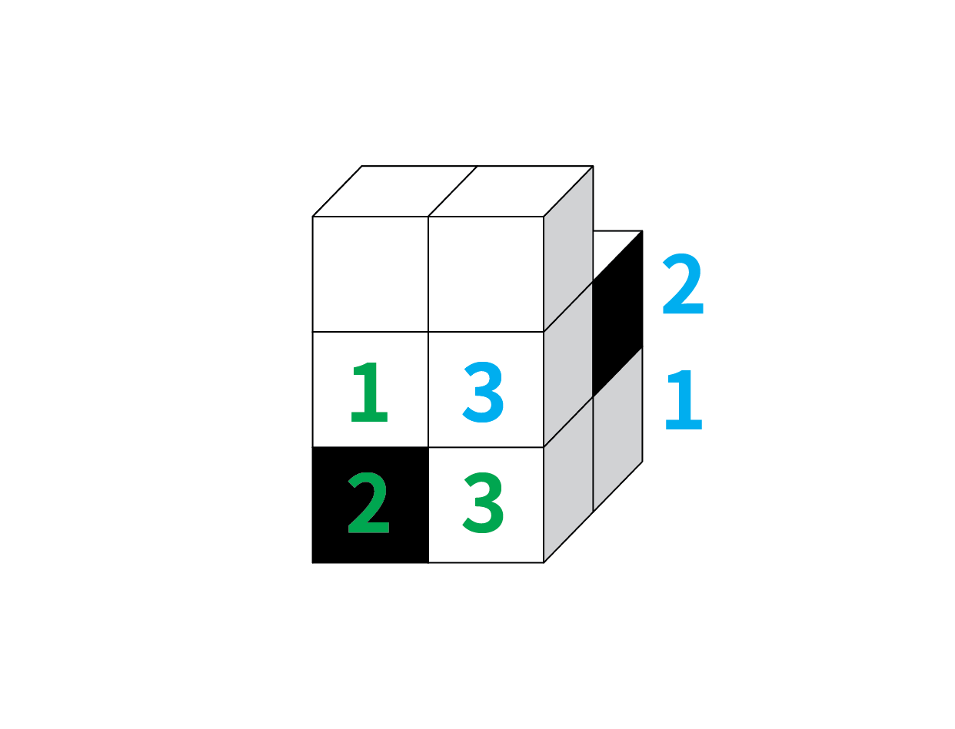
因此本题选D。
【来源】 2023年广东公务员考试《行测》真题（县级）第44题

第45题
【知识点】 重构类
【答案】 A
【解析】 本题属于重构类，主要考查三视图。
B、C、D三项如图所示，均可以从桌子正前方均可看到图形轮廓，排除；A项无法看到，当选。
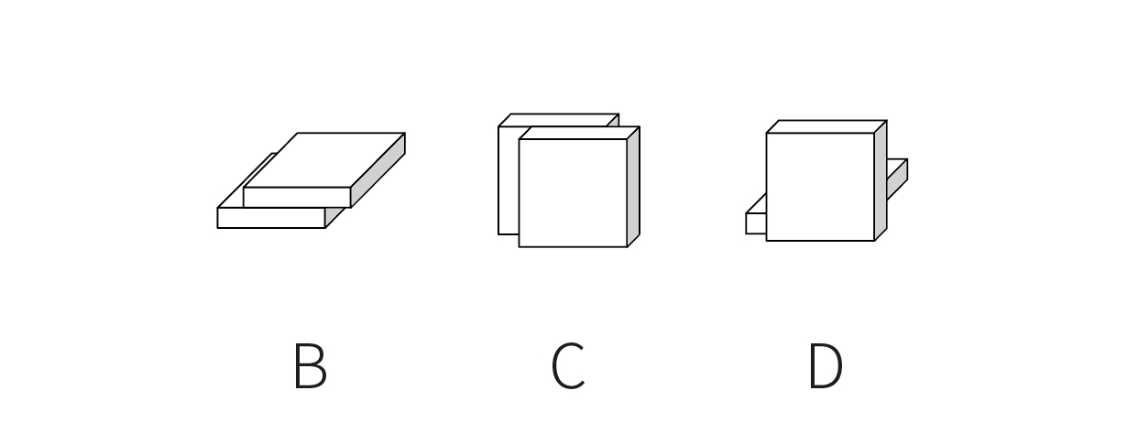
因此本题选A。
【来源】 2023年广东公务员考试《行测》真题（县级）第45题

第46题
【知识点】 样式类
【答案】 D
【解析】 本题属于样式类，主要考查对称性。
题干图形较规整，可以考虑对称性。观察发现，图一、图三、图五均仅为轴对称图形；图二、图四既是轴对称又是中心对称图形，故应该填入一个既是轴对称又是中心对称的图形，只有D项符合。
因此本题选D。
【来源】 2023年广东公务员考试《行测》真题（县级）第46题

第47题
【知识点】 样式类
【答案】 A
【解析】 本题属于样式类，主要考查样式运算。
图形元素组成相似，出现灰块、白块以及阴影区域，优先考虑黑白运算。第一组图形的运算规律为：灰+灰=白，白+白=灰，白+灰=阴影，灰+白=阴影，第二组图形运用此规律，只有A项符合。
因此本题选A。
【来源】 2023年广东公务员考试《行测》真题（乡镇）第52题,2023年广东公务员考试《行测》真题（县级）第47题

第48题
【知识点】 样式类
【答案】 D
【解析】 本题属于样式类，主要考查对图识别。
如图所示，图一左侧一列的两个元素到图二变成了斜列，且上下位置互换，同理相邻图形都满足此规律，只有D项符合。
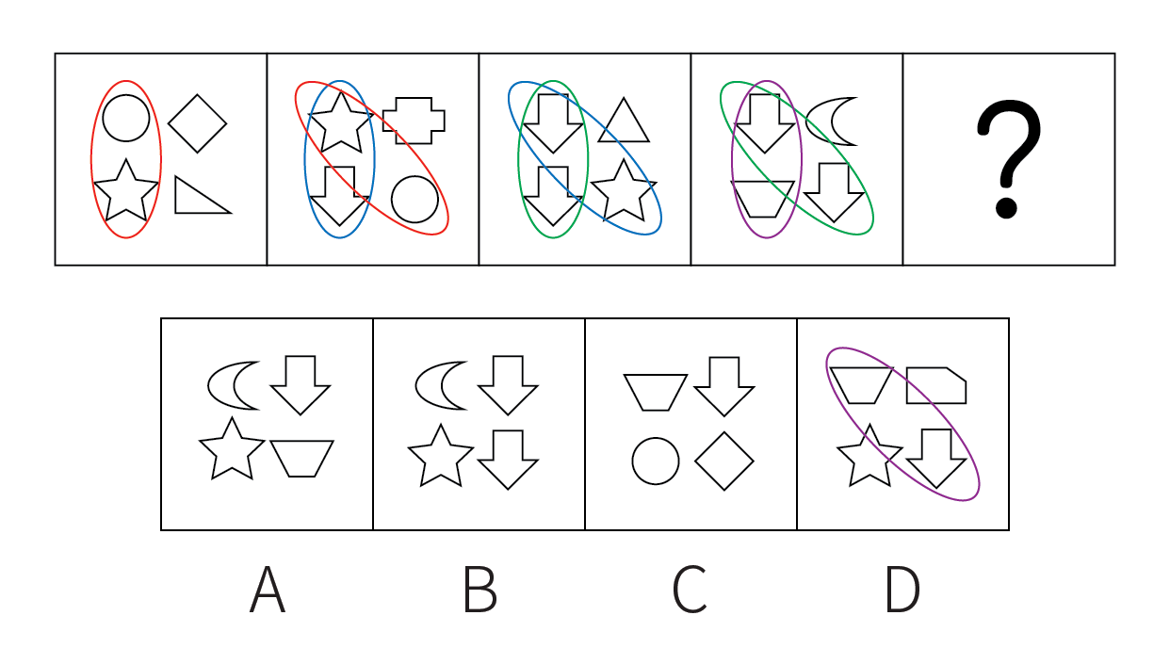
因此本题选D。
【来源】 2023年广东公务员考试《行测》真题（县级）第48题

第49题
【知识点】 位置类
【答案】 C
【解析】 本题属于位置类，主要考黑球的位置特征。
图形都是由横向相邻的两个黑球和对角线相邻的两个黑球组成，即两球连线一个是横线，一个是对角线，只有C项符合规律。
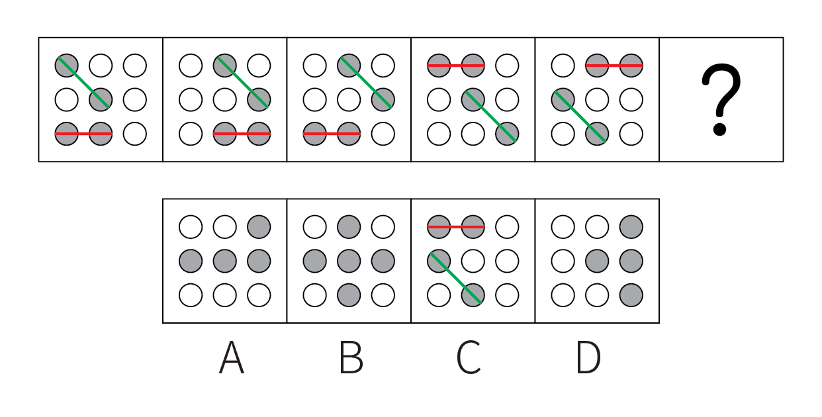
因此本题选C。
【来源】 2023年广东公务员考试《行测》真题（乡镇）第54题,2023年广东公务员考试《行测》真题（县级）第49题

第50题
【知识点】 数量类
【答案】 A
【解析】 本题属于数量类，主要考查元素的种类和个数。
题干图形的元素个数为8，元素种类为5，且位置1、6的小元素相同；位置2、8的小元素相同；位置4、7的小元素相同；位置3、5的小元素与其他位置均不相同，只有A项符合规律。
因此本题选A。
【来源】 2023年广东公务员考试《行测》真题（县级）第50题

第51题
【知识点】 映射类
【答案】 A
【解析】 本题属于映射类，主要考查顺承关系。
“问”和“答”是问答时当事双方先后发生的行为，一方先“问”，另一方再“答”，二者是顺承关系。
A项：“求”和“应”是提出请求和答应要求时当事双方先后发生的行为，一方先“求”，另一方再“应”，二者是顺承关系，与题干逻辑关系一致，当选；
B项：“教”和“学”是教学时当事双方同时发生的行为，一方“教”的同时另一方“学”，与题干逻辑关系不一致，排除；
C项：“来”和“去”不是同一事件中当事双方先后发生的行为，可以是单方先后发生的行为，与题干逻辑关系不一致，排除；
D项：“买”和“卖”是交易时当事双方同时发生的行为，一方“买”的同时另一方“卖”，与题干逻辑关系不一致，排除。
因此本题选A。
【来源】 2023年广东公务员考试《行测》真题（县级）第51题

第52题
【知识点】 集合类
【答案】 A
【解析】 本题属于集合类，主要考查包容关系中的组成关系。
一章由多节组成，二者是组成关系。
A项：一年由12个月组成，二者是组成关系，与题干逻辑关系一致，当选；
B项：桌、椅常搭配在一起使用，二者是配套使用的关系，与题干逻辑关系不一致，排除；
C项：中考和高考是不同的考试，二者是并列关系，与题干逻辑关系不一致，排除；
D项：班长在班主任的指导下管理班级，二者是对应关系，与题干逻辑关系不一致，排除。
因此本题选A。
【来源】 2023年广东公务员考试《行测》真题（乡镇）第56题,2023年广东公务员考试《行测》真题（县级）第52题

第53题
【知识点】 映射类
【答案】 D
【解析】 本题属于映射类，主要考查方式目的对应关系。
舍身取义是指为了正义事业不怕牺牲，“舍身”是为了“取义”，二者为方式目的对应关系。
A项：摩拳擦掌形容战斗或劳动之前，人们精神振奋，跃跃欲试的样子，“磨拳”不是为了“擦掌”，二者不是方式目的对应关系，与题干逻辑关系不一致，排除；
B项：含苞欲放是形容花将开而未开时的样子，“含苞”不是为了“欲放”，二者不是方式目的对应关系，与题干逻辑关系不一致，排除；
C项：得陇望蜀原意是指已经取得陇右，还想攻取西蜀，后成为讥讽人不知道满足、总想得到更多的意思，“得陇”不是为了“望蜀”，二者不是方式目的对应关系，与题干逻辑关系不一致，排除；
D项：格物致知是指研究事物原理，从而获得知识，“格物”是为了“致知”，二者为方式目的对应关系，与题干逻辑关系一致，当选。
因此本题选D。
【来源】 2023年广东公务员考试《行测》真题（县级）第53题,24国考真题模考试卷2第97题

第54题
【知识点】 语义类
【答案】 C
【解析】 本题属于语义类，主要考查近义关系。
海底捞月比喻根本做不到，白费力气；缘木求鱼比喻方向、方法不对，一定达不到目的，二者为近义关系。
A项：抱薪救火比喻因为方法不对，虽然有心消灭祸患，结果反而使祸患扩大；釜底抽薪指抽去锅底下的柴火，比喻从根本上解决问题，二者为反义关系，与题干逻辑关系不一致，排除；
B项：七嘴八舌形容人多口杂；鹦鹉学舌比喻别人怎样说，他也跟着怎样说（含贬义），二者不是近义关系，与题干逻辑关系不一致，排除；
C项：趁火打劫指趁紧张危急的时候侵犯别人的权益；浑水摸鱼比喻趁混乱的时机捞取利益，二者为近义关系，与题干逻辑关系一致，当选；
D项：锦上添花比喻使美好的事物更加美好；画蛇添足比喻做多余的事，反而不恰当，二者不是近义关系，与题干逻辑关系不一致，排除。
因此本题选C。
【来源】 2023年广东公务员考试《行测》真题（乡镇）第60题,2023年广东公务员考试《行测》真题（县级）第54题

第55题
【知识点】 映射类
【答案】 B
【解析】 本题属于映射类，主要考查职业、职业对象和职业工具的对应关系。
园丁用剪刀修剪灌木，园丁是职业，剪刀是工具，灌木为剪刀修剪的对象。
A项：医生根据病人的病情开具处方，处方并不是工具，与题干逻辑关系不一致，排除；
B项：裁缝用针线缝补衣服，裁缝是职业，针线是工具，衣服是针线作用的对象，与题干逻辑关系一致，当选；
C项：渔民用渔网捕鱼，渔民是职业，渔网是工具，捕鱼并不是渔网作用的对象，而是用渔网所做的行为，与题干逻辑关系不一致，排除；
D项：司机为职业，但是驾照是一种资格，并不是工具，与题干逻辑关系不一致，排除。
因此本题选B。
【来源】 2023年广东公务员考试《行测》真题（县级）第55题,24国考真题模考试卷2第98题

第56题
【知识点】 分析推理
【答案】 D
【解析】 本题属于分析推理，可以借助确定信息法解题。
（1）每人只能去一个社区；
（2）有男性去的社区→有女性去；
（3）张去A社区 或 B社区、乙去D社区；
（4）李去C社区。
根据条件（3）男性乙去D社区，再结合条件（2）可知，D社区必须有女性去。女性涉及张、李、王3名干部，又根据条件（1）、条件（3）可知，张去A社区或B社区，以及条件（4）李去C社区可知，女性张和李均不能去D社区，故王一定去D社区，只有D项正确。
因此本题选D。
【来源】 2023年广东公务员考试《行测》真题（乡镇）第61题,2023年广东公务员考试《行测》真题（县级）第56题,24国考真题模考试卷5第107题

第57题
【知识点】 论证类
【答案】 B
【解析】 本题属于论证类，主要考查论据+观点型。
论点：可以通过推进农户的组织化，让现有的农民实现增产增收。
论据：如果不解决农户的组织化这个问题，就无法推广农业机械化、规模化，也无法降低农业的经营成本。
A项：不明确选项。该项说的是分散的农户是农村的农业经营主体，但论点讨论的是农户的组织化与农民增产增收的关系，不明确推进农户的组织化后是否可以让农民增产增收，无法加强，排除；
B项：做诠释。该项说的是机械化、规模化种植能有效实现农业增产，即在推广农业机械化、规模化和让农民实现增产之间建立联系，可以加强，当选；
C项：无关选项。该项说的是推广农业机械化、规模化不需要花费较长时间，但论点讨论的是农户的组织化与农民增产增收的关系，话题不一致，无法加强，排除；
D项：不明确选项。该项说的是实现农业机械化生产后对于劳动力投入的影响，论点讨论的是农户的组织化与农民增产增收的关系，对劳动投入有影响对增产增收有什么影响并不明确，排除。
因此本题选B。
【来源】 2023年广东公务员考试《行测》真题（乡镇）第63题,2023年广东公务员考试《行测》真题（县级）第57题,24国考真题模考试卷5第108题

第58题
【知识点】 分析推理
【答案】 B
【解析】 本题属于分析推理，可以借助排除法解题。
（1）2位高一老师、1位高二老师、1位高三老师；
（2）4位老师所教科目应各不相同；
（3）高一：甲历史、乙地理、丙政治；
（4）高二：丁地理、戊语文；
（5）高三：己政治、庚数学。
根据条件（1）可知只需要1位高三的老师，结合条件（5）可知己和庚均为高三的老师，排除D项；
根据条件（2）可知4位老师所教科目应各不相同，结合条件（3）（4）可知乙和丁均为地理老师，结合条件（3）（5）可知丙和己均为政治老师，排除A、C两项。
因此本题选B。
【来源】 2023年广东公务员考试《行测》真题（县级）第58题,24国考真题模考试卷5第109题

第59题
【知识点】 原因解释
【答案】 C
【解析】 本题属于论证类，主要考查原因解释型。
题干矛盾现象：甲市城区过去一直实行车辆限号通行。从去年开始，该市取消了车辆限号通行，一年后全市交通拥堵指数明显下降。
A项：甲市城区的15分钟便民生活圈使居民购物出行更加便利，但不意味着购物出行需要开车，同时购物出行更加便利不能代表甲市城区整体交通顺畅，不能解释一年后全市交通拥堵指数明显下降的原因，不能解释题干矛盾，排除；
B项：甲市加强了新能源汽车的配套设施建设，新能源汽车销量大幅提高，与题干话题不一致，不能解释题干矛盾，排除；
C项：城区主干道和重点路段交通状况得到明显改善，意味着即使取消限号，主干道和重点路段等车流量较大的地段也交通顺畅，也代表着甲市城区整体交通可能顺畅，可以解释一年后全市交通拥堵指数明显下降的原因，可以解释题干矛盾，当选；
D项：当油价上涨时，为降低出行成本部分市民会优先选择公共交通出行，但是取消限号后油价是否上涨不明确，部分市民的数量能否影响整个甲市城区整体交通情况同样不明确，不能解释题干矛盾，排除。
因此本题选C。
【来源】 2023年广东公务员考试《行测》真题（县级）第59题

第60题
【知识点】 论证类
【答案】 C
【解析】 本题属于论证类，主要考查前提假设型。
论点：对经济发展水平相近的城市而言，用“吨均GDP”（每吨生活垃圾所对应的GDP）替代“人均GDP”，更能准确比较各个城市的发展水平。
论据：当一个城市的流动人口占比较高时，只用常住人口来计算人均GDP，可能会导致对城市经济发展水平的高估。
A项：该项说的是“所有城市”都能准确统计本地区居民产生的生活垃圾数量，论点针对的是“经济发展水平相近的城市”，“所有城市”范围过大，超出了论点论述的范围，选项不是论点成立的必要条件，排除；
B项：该项说的是气候条件、城市布局等因素不会影响居民的生活垃圾产生量，而论点说的是“吨均GDP”更能准确比较各个城市的发展水平，话题不一致，无法加强，排除；
C项：该项说的是经济发展水平相近的城市，居民的生活垃圾人均产生量相近，实际人口总数=垃圾总量/人均垃圾产生量，如果经济发展水平相近的城市中人均垃圾产生量不相近，也就无法根据垃圾总量来确定实际人口总数，那么就无法用垃圾来确定城市发展水平，即用“吨均GDP”就无法比较各个城市的发展水平，即选项不成立则论点不成立，选项是论点成立的必要条件，当选；
D项：该项说的是各个城市，论点针对的是“经济发展水平相近”的城市，“各个城市”范围过大，超出了论点论述的范围，且即使流动人口和常住人口每人每天产生的垃圾数量不相近，但能保证经济发展水平相近的城市人均产生量相近也可以满足论点成立的条件，选项不是论点成立的必要条件，排除。
因此本题选C。
【来源】 2023年广东公务员考试《行测》真题（县级）第60题

第61题
【知识点】 论证类
【答案】 C
【解析】 本题属于论证类，主要考查观点型。
观点：近期的全球变暖远没有到需要“拯救地球”的地步。
A项：不明确选项。过去20年里全球变暖和海平面上升的速度迅速增加，但并不明确这些变化对地球而言是否需要采取措施来拯救，属于不明确项，无法削弱，排除；
B项：不明确选项。讨论的是全球气温上升可能和工业革命后人类排放的二氧化碳增多有关，但并不明确全球气温上升对地球而言是否需要采取措施来拯救，属于不明确项，无法削弱，排除；
C项：反驳论点。按照目前的趋势，20年后将有超三分之一的生态系统濒临崩溃，说明全球气温持续变暖会严重危及人类的生存环境，需要人类采取措施来“拯救地球”，直接反驳了论点，可以削弱，当选；
D项：不明确选项。气候变暖会导致人类生活环境的巨大变化，但不明确这种巨大变化是否达到需要“拯救地球”的地步，属于不明确项，无法削弱，排除。
因此本题选C。
【来源】 2023年广东公务员考试《行测》真题（县级）第61题

第62题
【知识点】 原因解释
【答案】 A
【解析】 本题属于论证类，主要考查原因解释型。
题干原因：长者食堂饭菜价格远低于市场价，且品种多样、味道极佳、分量充足，然而每天到该食堂就餐的老年人数量并不多。
A项：社区内多数老年人选择送餐上门而非到食堂用餐，解释了为什么长者食堂有优势但每天到该食堂就餐的老年人数量不多，可以解释题干矛盾，当选；
B项：该社区内和周边有许多深受当地居民喜爱的餐馆，但长者食堂饭菜价格远低于市场价，且品种多样、味道极佳、分量充足，明显比其他餐馆更有优势，不能解释为什么每天到该食堂就餐的老年人数量不多，不能解释题干矛盾，排除；
C项：该长者食堂占地面积较大，食堂内就餐座位充足，补充说明了该食堂的优点，不能解释为什么每天到该食堂就餐的老年人数量不多，不能解释题干矛盾，排除；
D项：符合就餐条件的老年人在社区居民中的占比不高，由于不明确社区居民的总数，所以根据占比无法判断符合就餐条件的老年人的数量，如果社区居民总数很多，那么尽管占比不高，符合就餐条件的老年人也会很多，不能解释为什么每天到该食堂就餐的老年人数量不多，不能解释题干矛盾，排除。
因此本题选A。
【来源】 2023年广东公务员考试《行测》真题（乡镇）第62题,2023年广东公务员考试《行测》真题（县级）第62题

第63题
【知识点】 分析推理
【答案】 D
【解析】 本题属于分析推理，可以借助假设法解题。
专家一：-甲通过；
专家二：乙通过；
专家三：-丙通过。
题干没有明显的矛盾关系，故用假设法进行推理，专家二的预测是肯定形式，可以通过专家二的预测开始假设，假设专家二的预测为真，则乙的申请通过，结合题干条件，只有1人申请通过，可以得出专家一和专家三的预测都是正确的，此时有3名专家预测正确，与题干条件矛盾，因此，乙一定没有通过，此时，可得D项一定错误，D项当选。继续推理，当甲的申请通过时，专家一和专家二预测均错误，专家三预测正确，此时满足题干要求；当丙的申请通过时，专家一预测正确，专家二和专家三预测均错误，此时也满足题干要求，综上所述，甲、丙都有可能通过申请，A、B、C三项均为可能正确。
因此本题选D。
【来源】 2023年广东公务员考试《行测》真题（县级）第63题

第64题
【知识点】 平行结构
【答案】 D
【解析】 本题属于归纳推理，主要考查平行结构。
题干结构：A（天地）B（一直发生变化），C（历史）A（天地），结论：C（历史）B（不变）。
A项：A（玫瑰）B（红色），C（这朵花）B（不是红色），结论：C（这朵花）A（玫瑰），与题干推理形式不一致，排除；
B项：A（羊）B（有角），C（被锯掉角的羊）B（没有角），结论：C（被锯掉角的羊）A（羊），与题干推理形式不一致，排除；
C项：A（地球是行星）B（有卫星），C（火星）A（也是行星），结论：C（火星）B（有卫星），与题干推理形式不一致，排除；
D项：A（有明确奋斗目标）B（幸福），C（他）A（没有明确奋斗目标），结论：C（他）B（不幸福），与题干推理形式一致，当选。
因此本题选D。
【来源】 2023年广东公务员考试《行测》真题（县级）第64题

第65题
【知识点】 原因解释
【答案】 A
【解析】 本题属于论证类，主要考查原因解释型。
题干矛盾：某电影受到业内专家和影评网站上大家的好评，但该电影放映厅内观众少且票房不高。
A项：不能解释。电影院安排的放映场次少，无法解释为什么已经安排的场次放映厅内观众寥寥无几，不能解释题干矛盾，当选；
B项：可以解释。过高的票价会影响观看的人数，导致观看人数少，可以解释为什么该电影受到专家和影评网站上大家的好评，但放映厅内观众少且票房不高，可以解释题干矛盾，排除；
C项：可以解释。该电影上映期间有多部更加热门优质的电影同时上映，导致观众更加倾向于观看更加热门的优质电影，使得该电影观众数量减少，可以解释为什么该电影受到专家和影评网站上大家的好评，但放映厅内观众少且票房不高，可以解释题干矛盾，排除；
D项：可以解释。说明喜欢该电影题材的人数本来就很少，那么去电影院观看的人数也会少，可以解释为什么该电影受到专家和影评网站上大家的好评，但放映厅内观众少且票房不高，可以解释题干矛盾，排除。
因此本题选A。
【来源】 2023年广东公务员考试《行测》真题（县级）第65题

第66题
【知识点】 论证类
【答案】 A
【解析】 本题属于论证类，主要考查观点型。
论点：体育竟赛的现场一定得有观众，这有助于运动员取得更好的成绩。
A项：该项说的是许多体育竞赛中运动员需要保持高度专注力，避免外界干扰，说明运动员根本不会因为现场是否有观众而影响到自己的成绩，直接削弱论点，当选；
B项：该项说的是其他参赛选手的关注也能让运动员在竞赛项目中发挥得更好，但其他参赛选手的关注与现场有观众是否有助于运动员取得更好的成绩无关，无法削弱，排除；
C项：该项说的是运动员短时间内突破自己、超常发挥可能会对其身体造成伤害，对身体造成伤害，与论点讨论的现场有观众是否有助于运动员取得更好的成绩无关，无法削弱，排除；
D项：该项说的是在没有观众的情况下，仍然有运动员在体育竞赛中打破了纪录，但不明确这个记录是自己的还是别人的，没有明确与运动员自身的成绩作比较，无法削弱，排除。
因此本题选A。
【来源】 2023年广东公务员考试《行测》真题（县级）第66题

第67题
【知识点】 原因解释
【答案】 B
【解析】 本题属于论证类，主要考查原因解释型。
题干矛盾：小王为了节省人力，给店里的电脑安装了能自动完成常规排版操作的新款软件，但软件安装几个月后，员工反而更忙了。
A项：该项只能说明有些工作离不开人工操作，不能解释在安装了能自动完成常规排版操作的新款软件后，员工为什么变得更忙了，不能解释题干矛盾，排除；
B项：该项说明自动排版的工作效率虽然得到了提高，但该店文印装订等业务量大涨，增加了员工的工作量，进而能够解释员工更忙了的现象，可以解释题干矛盾，当选；
C项：该项只能说明使用自动排版软件前需要对员工进行一定的培训，才能更好地使用，不能解释在安装了能自动完成常规排版操作的新款软件后，员工为什么变得更忙了，不能解释题干矛盾，排除；
D项：该项说明安装了能自动完成常规排版操作的新款软件后，该店价格没有进行调整，与题干中的矛盾无关，不能解释题干矛盾，排除。
因此本题选B。
【来源】 2023年广东公务员考试《行测》真题（县级）第67题

第68题
【知识点】 原因解释
【答案】 B
【解析】 本题属于论证类，主要考查原因解释型。
论点：在加大风能技术人才培养的同时，该国还应积极引进国际风能技术人才。
论据：随着国家能源需求向可再生能源转变，该国将越来越需要从事这样高风险性职业的人才，以保证国家能源的正常供应。由于风能技术人才紧缺，该国此类岗位的薪酬不断提高。
A项：不能解释。该项讨论的是风能技术员的工作风险不会下降，而论点讨论的是加大风能技术人才培养和引进国际风能技术人才，话题不一致，无法解释，排除；
B项：可以解释。该项讨论的是该国风能技术人才培养无法满足能源发展需求，所以才需要引进国际风能技术人才，可以解释，当选；
C项：不能解释。该项讨论的是风能技术员的岗位薪酬与能源产业发展的关系，而论点讨论的是引进国际风能技术人才，话题不一致，无法加强，排除；
D项：不能解释。该项讨论的国际风能技术人才的技术水平不低于该国培养的风能技术人才，如果国际风能技术人才的技术水平等同于或略低于该国培养的风能技术人才，在该国对风能技术人才有需求的情况下，照样可以从海外引进风能技术人才，不能解释强，排除。
因此本题选B。
【来源】 2023年广东公务员考试《行测》真题（乡镇）第64题,2023年广东公务员考试《行测》真题（县级）第68题

第69题
【知识点】 平行结构
【答案】 A
【解析】 本题属于论证类，主要考查平行结构型。
题干推理形式为：获奖→不间断练习，小李没有获奖→没有不间断练习，（即a→b，-a→-b），逻辑结构为“否前推否后”。
A项：翻译为：利润上涨→降低成本，某企业利润没有上涨→没有降低成本，（即a→b，-a→-b），逻辑结构为“否前推否后”，与题干推理形式一致，当选；
B项：翻译为：优秀销售员→业务能力过硬，小张是优秀销售员→业务能力过硬，（即a→b，a→b），逻辑结构为“肯前推肯后”，与题干推理形式不一致，排除；
C项：翻译为：最大程度减少碳排放→践行低碳出行理念，某国不低碳出行→无法减少碳排放，（即a→b，-b→-a），逻辑结构为“否后推否前”，与题干推理形式不一致，排除；
D项：翻译为：价格下降→销量上升，汽车销量没有上升→价格没有下降，（即a→b，-b→-a），逻辑结构为“否后推否前”，与题干推理形式不一致，排除。
因此本题选A。
【来源】 2023年广东公务员考试《行测》真题（县级）第69题,24国考真题模考试卷5第110题

第70题
【知识点】 论证类
【答案】 B
【解析】 本题属于论证类，主要考查观点型。
论点：4天工作制不仅能降低企业的运营成本，还大大提高了企业员工的工作效率。
A项：无关选项。该项指出实行4天工作制后营业收入有所降低，与论点讨论的企业运营成本及员工工作效率无关，为无关项，无法削弱，排除；
B项：削弱论点。该项指出员工的工作时长由每周工作5天每天8小时，变为每周工作4天每天10小时，说明员工每周的总工作时长依然是40小时，即工作效率也不变，即4天工作制并没有提高员工工作效率，削弱论点，可以削弱，当选；
C项：无关选项。该项指出劳动法规制定的前提不是降低企业运营成本，与论点讨论的实行4天工作制后能否降低企业运营成本无关，为无关项，无法削弱，排除；
D项：无关选项。该项指出部分岗位员工不能实行4天工作制，但没有提及能够实行4天工作制的岗位实行该制度后对企业运营成本和员工工作效率的影响，为无关项，无法削弱，排除。
因此本题选B。
【来源】 2023年广东公务员考试《行测》真题（县级）第70题

第71题
【知识点】 分析推理
【答案】 D
【解析】 本题属于分析推理，先梳理题干信息。
（1）所有人参加跑步队或羽毛球队；
（2）跑步队→-篮球队；
（3）小丽加入了篮球队。
（3）“小丽加入了篮球队”结合（2）“跑步队→-篮球队”，根据“否后必否前”可知，小丽没有参加跑步队，结合（1）“所有人参加跑步队或羽毛球队”，根据“或关系否一推一”可知，小丽加入了羽毛球队。
若需推论成立，可优先考虑搭桥，即建立“小丽加入羽毛球队”和“小丽加入排球队”之间的联系。
A项：“小丽没有参加跑步队”，根据（1）可知，小丽加入了羽毛球队，但不能推出小丽加入了排球队，不是推论的前提，排除；
B项：“小丽没有加入羽毛球队”，与题干论据不符，排除；
C项：该项翻译为：排球队→羽毛球队，论据已经推出“小丽加入了羽毛球队”，而小丽加入了羽毛球队是对该项的肯后，无法推出小丽加入了排球队，不是推论成立的前提，排除；
D项：该项翻译为：羽毛球队→排球队，论据已经推出“小丽加入了羽毛球队”，根据该项可知小丽也加入了排球队，为搭桥项，是推论成立的前提，当选。
因此本题选D。
【来源】 2023年广东公务员考试《行测》真题（县级）第71题

第72题
【知识点】 平行结构
【答案】 C
【解析】 本题属于论证类，主要考查平行结构型。
题干翻译为：优秀的企业家杰出的领导能力且积极承担相应的社会责任，因此，有出色的领导力且承担相应的社会责任优秀的企业家。
题干逻辑结构为：12且3，因此，2且31。
A项：翻译为：真正的“美丽”外表美丽且心灵美丽，因此，心灵美丽外表出众，逻辑结构为：12且3，因此，32，与题干推理形式不一致，排除；
B项：翻译为：发挥意义成为真正伟大的设计源于现实生活，因此，源于生活的设计不切实际的设计 且 现实意义的设计，逻辑结构为：12，因此，23且1，与题干推理形式不一致，排除；
C项：翻译为：评奖评优优秀的学习成绩且良好的道德品质，因此，优秀的学习成绩且良好的道德品质评奖评优（“因此”之后的语句可以理解为：如果只有优秀的学习成绩，而没有良好的道德品质，是不能评奖评优的），逻辑结构为：12且3，因此，2且31，与题干推理形式一致，当选；
D项：翻译为：流量明星带动经济发展且带来社会问题，因此，片面强调经济效益且忽视带来社会问题不可取，逻辑结构为：12且3，因此，2且34，与题干推理形式不一致，排除。
因此本题选C。
【来源】 2023年广东公务员考试《行测》真题（乡镇）第65题,2023年广东公务员考试《行测》真题（县级）第72题

第73题
【知识点】 翻译推理
【答案】 B
【解析】 本题属于翻译推理，需要先梳理题干信息。
①有的干部博士；
②有的博士统计学专业毕业；
③男性统计学专业毕业。
②③结合可得④有的博士统计学专业毕业男性。
A项：翻译为有的男性博士，根据④可得，有的博士男性，“有的A不是B”不能等价“有的B不是A”，因此，无法得到有的男性不是博士，无法推出，排除；
B项：翻译为有的博士男性，根据④可得，有的博士男性，可以推出，当选；
C项：翻译为有的男性工勤人员，题干中男性和工勤人员没有明显的逻辑关系，无法推出，排除；
D项：翻译为有的干部统计学专业毕业，涉及推理的式子为①和②，但是①和②无法串联，无法推出，排除。
因此本题选B。
【来源】 2023年广东公务员考试《行测》真题（县级）第73题

第74题
【知识点】 论证类
【答案】 A
【解析】 本题属于论证类，主要考查前提假设型。
论点：如果“听花断酒”的技艺仍然存在，现在仍然可以用这一方法来判断一壶酒是否为佳酿。
论据：古代可以通过用耳朵倾听酒花爆裂的声音指导酿酒工艺，也即“听花断酒”，从古至今手工酿酒的工艺流程并没有大的变化。
A项：佳酿的酒花爆裂声音与其他酒不同，如果该项不成立，那么就无法通过听酒花爆裂的声音判断是否为佳酿，是论点成立的必要条件，可以加强，当选；
B项：“听花断酒”已失传多年，而论点讨论的是通过听酒花爆裂的声音可判断酒的品质，二者话题不一致，为无关项，无法加强，排除；
C项：通过“听花断酒”可以筛选出品质一般的酒，但论点说的是判断酒是否为佳酿，二者话题不一致，排除；
D项：通过酒花的外形和爆裂发出的声音都能判断酒的品质，补充论据，但不是论点成立的必要条件，排除。
因此本题选A。
【来源】 2023年广东公务员考试《行测》真题（县级）第74题

第75题
【知识点】 平行结构
【答案】 C
【解析】 本题属于论证类，主要考查平行结构型。
题干翻译为“A（短视频）不影响B（相互交流的时间），因为没有A（短视频）也不影响B（相互交流的时间）”。
A项：选项翻译为“犯罪行为并不会影响人们遵纪守法”，因为“不打击犯罪，遵纪守法的人依旧很多”，即“A（犯罪行为）不影响B（遵纪守法），因为有A（犯罪行为）也不影响B（遵纪守法）”，与题干所犯逻辑错误不一致，排除；
B项：选项翻译为“某个地方节约水资源意义不大”，因为“无论怎样加大节约力度，世界上也会有严重缺水的地区”，即“A（节约水资源）意义不大，因为有A（节约水资源）也不影响B（严重缺水）”，与题干所犯逻辑错误不一致，排除；
C项：选项翻译为“购买奢侈品并不会妨碍人们成为富翁”，因为“不喜欢赚钱的人即使不买奢侈品也不会成为富翁”，即“A（购买奢侈品）不影响B（成为富翁），因为没有A（购买奢侈品）也不影响B（成为富翁）”，与题干所犯逻辑错误一致，当选；
D项：选项翻译为“课外活动不会影响好学生的成绩”，因为“喜欢学习的人即使参加了课外活动也不会减少自已学习文化课的时间”，即“A（课外活动）不影响B（学生成绩），因为有A（课外活动）也不影响B（学生成绩）”，与题干所犯逻辑错误不一致，排除。
因此本题选C。
【来源】 2023年广东公务员考试《行测》真题（县级）第75题

第76题
【知识点】 科学推理
【答案】 D
【解析】 本题属于科学推理，主要考查化学。
在一定温度下，向一定量溶剂里加入某种溶质，当溶质不能继续溶解时，所得到的溶液叫做这种溶质的饱和溶液。由题干可知，小王感觉蔗糖水不够甜，又加入蔗糖后，此时蔗糖在杯中完全溶解，但是仅凭这一信息无法判定蔗糖溶液是否饱和，如果再加入更多蔗糖后不能继续溶解，则说明此时溶液恰好为饱和溶液，如果再加入更多蔗糖后还能继续溶解，则说明此时溶液为不饱和溶液，因此无法判断刚放入冰箱的溶液是否饱和，①错误；蔗糖溶液放入冰箱一段时间后取出，发现杯子底部有少许晶体析出，说明此时溶液中有部分溶质不能继续溶解，此时溶液一定为饱和溶液，这部分晶体即为蔗糖，②正确；放入冰箱前，杯子中加入的蔗糖完全溶解，溶质的质量等于杯子中加入蔗糖的质量，放入冰箱后，杯子底部有蔗糖析出，溶液中溶质的质量减少，所以放入冰箱前蔗糖溶液中溶质的质量比放入冰箱后蔗糖溶液中溶质的质量大，③错误；放入冰箱后，杯子底部析出的晶体为蔗糖晶体，加热蒸发溶剂时，溶剂的量减少，溶剂中能够溶解的溶质的量也随之减少，多余的蔗糖就会以晶体的形式析出，也可以得到蔗糖晶体，④正确。
综上，正确的为②④。
因此本题选D。
【来源】 2023年广东公务员考试《行测》真题（乡镇）第83题,2023年广东公务员考试《行测》真题（县级）第76题

第77题
【知识点】 科学推理
【答案】 A
【解析】 本题属于科学推理，主要考查化学。
由题干图示可知，反应物甲酸是由1个碳原子、2个氢原子和2个氧原子组成的，其化学式为，反应后的生成物为2种物质，其中由2个氢原子组成的是，由1个碳原子和2个氧原子组成的是，故甲酸制取氢气的化学反应方程式为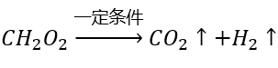。
A项：由上述分析可知，在该反应过程中，1个甲酸分子分解成1个氢气分子和1个二氧化碳分子，即1个分子分解为2个分子，故反应后分子个数增多，正确；
B项：由上述分析可知，甲酸反应后生成氢气和二氧化碳，是由一种物质生成两种物质的反应，属于分解反应，并非化合反应，错误；
C项：有机物主要由碳元素和氢元素组成（也可能有氧、氮等其他元素），一定是含碳的化合物，但是不包括碳的氧化物、碳酸、碳酸盐等，甲酸由碳、氢、氧三种元素组成，属于有机化合物，而生成物中的氢气和二氧化碳则均不属于有机物，错误；
D项：所有的化学反应均遵守能量守恒定律，错误。
因此本题选A。
【来源】 2023年广东公务员考试《行测》真题（乡镇）第80题,2023年广东公务员考试《行测》真题（县级）第77题

第78题
【知识点】 科学推理
【答案】 B
【解析】 本题属于科学推理，主要考查物理。
A项：该电路中，电热丝与指示灯串联接入电路，当两个开关闭合时，电热丝加热，指示灯亮起；当一个开关断开时，电热丝停止加热，指示灯也熄灭，不满足题干要求，错误；
B项：该电路图中，电热丝与指示灯并联接入电路，两个开关分别与两个用电器串联，当两个开关闭合时，电热丝加热，指示灯亮起；当与电热丝串联的开关断开时，电热丝停止加热，指示灯仍亮，满足题干要求，正确；
C项：该电路图中，电热丝与指示灯串联接入电路，当两个开关闭合时，电热丝被短路，停止加热，指示灯亮起，不满足题干要求，错误；
D项：该电路图中，电热丝与指示灯并联接入电路，两个开关中，其中一个开关与指示灯串联，另一个开关在干路上，当两个开关闭合时，电热丝加热，指示灯亮起；当断开干路上的开关时，电热丝停止加热，指示灯灭，不满足题干要求；当断开与指示灯串联的开关时，电热丝加热，指示灯灭，也不满足题干要求，错误。
因此本题选B。
【来源】 2023年广东公务员考试《行测》真题（乡镇）第66题,2023年广东公务员考试《行测》真题（县级）第78题

第79题
【知识点】 科学推理
【答案】 D
【解析】 本题属于科学推理，主要考查物理。
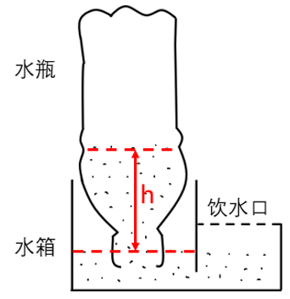
由图可知，水箱和饮水口处的容器互相连通，上端开口，组成一个连通器，故当该装置达到平衡时，水箱中与饮水口处的液面高度总是相平的。设水瓶中的液面高度与水箱中的液面高度差为h、水的密度为、水瓶中的气体压强为，由于水箱中液面处的压强等于大气压强p，所以，因此水瓶中的气体压强小于水箱中的气体压强，B、C两项错误，D项正确。
当饮水口处的水减少时，饮水口处的液面高度下降，水箱中的液面高度也会下降，当水箱中的液面高度低于瓶口的高度时，水瓶的瓶口会与空气接触，导致空气进入到水瓶中，水瓶中的水进入到水箱中，实现自动喂水，直到水箱中的液面高度高于瓶口的高度时，又将瓶口封住，空气无法进入水瓶，此时水瓶中再流出少量水后，就会因为水瓶内压强减小而停止出水，如此就实现了补水和停止的自动控制。由上述过程分析可知，若饮水口处的水不断减少，水瓶中的水最终会全部进入到水箱当中，水瓶中最终会充满空气，不会是真空状态，A项错误。
因此本题选D。
【来源】 2023年广东公务员考试《行测》真题（乡镇）第77题,2023年广东公务员考试《行测》真题（县级）第79题

第80题
【知识点】 科学推理
【答案】 C
【解析】 本题属于科学推理，主要考查物理。
在速度-时间（v-t）图像中：纵坐标表示速度，纵坐标的大小表示速度的大小、纵坐标的正负表示速度的方向；斜率表示加速度，斜率的大小表示加速度的大小、斜率的正负表示加速度的方向；图像与横轴围成的面积表示位移，面积的大小表示位移的大小，若围成的面积在横轴的上方则位移方向为正、若围成的面积在横轴的下方则位移为负。
①由图像可知，在~，物体的速度均匀减小，即物体做匀减速直线运动。在~，物体的速度变为负但均匀增大，即朝反方向做匀加速直线运动。因此，在~，物体先减速后朝反方向加速，并非匀速运动，错误；
②由图像可知，在0~，物体的速度为正，即朝正方向做直线运动，在~，物体的速度为负，即朝反向做直线运动，错误；
③由图像可知，在0~，物体的速度为正，始终朝正方向做直线运动，距离出发点越来越远，即位移越来越大。从~，物体的速度变为负，即从时开始朝反向做直线运动，距离出发点越来越近，即位移越来越小，因此在时，物体离出发点距离最远，错误；
④由图像可知，在~，从左往右看，直线呈现下降的趋势，即加速度方向为负。在~，从左往右看，直线呈现上升的趋势，即加速度方向为正，两个时间段的加速度方向相反，正确；
⑤由③的分析可知，在时，物体的速度由正变负，意味着速度方向发生改变，即物体运动方向发生改变，正确。
综上所述，①②③错误，④⑤正确。
因此本题选C。
【来源】 2023年广东公务员考试《行测》真题（乡镇）第79题,2023年广东公务员考试《行测》真题（县级）第80题

第81题
【知识点】 科学推理
【答案】 D
【解析】 本题属于科学推理，主要考查物理。
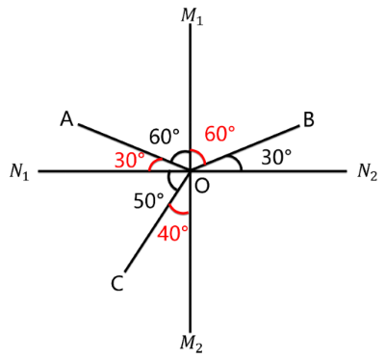
光斜射在介质不均匀的界面上，会同时发生折射和反射。
光的反射定律：入射光线、反射光线、法线三者在同一平面内，入射光线和反射光线分居法线两侧，且入射角等于反射角。
光的折射定律：入射光线、折射光线、法线三者在同一平面内，入射光线和折射光线分居法线两侧，且入射角不等于折射角。并且，当光在空气-玻璃的界面上发生折射时，总是空气侧角更大。
若是界面，则为法线，此时不能同时满足入射光线和反射光线以及入射光线和折射光线均分居在法线两侧，故不成立。所以可以确定为界面，为法线，A项错误；
由于AO与BO两条光线在界面同侧，因此是入射光线与反射光线的关系，OC在界面另一侧，是折射光线，而AO和OC在法线同侧，不可能是入射光线与折射光线的关系，因此可确定BO是入射光线，OA为反射光线、OC为折射光线，B、C两项均错误；
由图可知，入射角和反射角均为，折射角为，根据折射时空气侧角更大，可知界面的上方为空气，下方为玻璃，D项正确。
因此本题选D。
【来源】 2023年广东公务员考试《行测》真题（乡镇）第76题,2023年广东公务员考试《行测》真题（县级）第81题

第82题
【知识点】 科学推理
【答案】 D
【解析】 本题属于科学推理，主要考查生物。
在中枢神经系统的参与下，机体对刺激产生的规律性应答反应叫做反射。高等动物和人类具有中枢神经系统，而植物或单细胞生物（如细菌）无中枢神经系统。
A项：小陈（人）具有中枢神经系统，能够对“坐过山车”的环境刺激产生反射活动（心跳加速），正确；
B项：狗具有中枢神经系统，能够对“肉（食物）”的嗅觉刺激产生反射活动（流口水），正确；
C项：猎豹具有中枢神经系统，能够对猎物所在的环境刺激产生反射活动（观察判断是否存在危险，进而做出下一步行动），正确；
D项：乳酸菌是单细胞生物，不存在中枢神经系统，故不可能产生反射活动，其向培养皿中果糖浓度高的区域聚集的行为，属于应激性（生物体能接受外界刺激并产生合目的的反应，使生物体能趋利避害），错误。
因此本题选D。
【来源】 2023年广东公务员考试《行测》真题（乡镇）第74题,2023年广东公务员考试《行测》真题（县级）第82题

第83题
【知识点】 科学推理
【答案】 A
【解析】 本题属于科学推理，主要考查生物。
生物的繁殖方式可分为有性繁殖和无性繁殖：有性繁殖是指两性生殖细胞结合（受精过程）成为受精卵后，再由受精卵发育成新的个体的生殖方式；无性繁殖是指不产生生殖细胞，无需经过受精过程，直接由母体的一部分形成新个体的繁殖方式。
A项：西瓜的花朵中有雄蕊和雌蕊，雄蕊和雌蕊可产生生殖细胞，雄蕊产生花粉，花粉中含有西瓜的精子，雌蕊中含有西瓜的卵细胞，授粉是雄蕊中的精子与雌蕊中的卵细胞结合并形成受精卵的过程，属于有性繁殖，错误；
B项：草履虫为单细胞生物，在其细胞分裂过程中，没有产生生殖细胞，也没有经历受精过程，而是直接由母体分裂形成新的个体，属于无性繁殖，正确；
C项：水螅体壁上的芽体即为一个新的小水螅，母体形成芽体的过程中，没有产生生殖细胞，也没有经历受精过程，而是直接从母体的一部分形成新的芽体，属于无性繁殖，正确；
D项：马铃薯块茎中的细胞为马铃薯的体细胞，而非生殖细胞，在马铃薯块茎发芽的过程中，没有产生生殖细胞，也没有经历受精过程，而是从母体的一部分直接形成新的个体，属于无性繁殖，正确。
因此本题选A。
【来源】 2023年广东公务员考试《行测》真题（乡镇）第82题,2023年广东公务员考试《行测》真题（县级）第83题

第84题
【知识点】 科学推理
【答案】 D
【解析】 本题属于科学推理，主要考查生物。
A项：该食物网中的食物链有“甲乙丙己”、“甲乙己”、“甲戊己”、“甲丁戊己”，共计4条，错误；
B项：在食物网和食物链中，能量和物质都是逐渐递减的，因此到了后面的营养级，能量和物质通常已经很少，不足以养活太多的捕食者，因此食物链顶端的生物（如大型猛兽和猛禽）一般数量都是最少的，而不是最多的，错误；
C项：生态系统中能量的最终来源是太阳能，而非生产者甲，错误；
D项：在食物链“甲丁戊己”中，戊捕食丁，所以丁与戊是捕食关系，而丁与戊都以甲为食，所以丁与戊也是竞争关系，正确。
因此本题选D。
【来源】 2023年广东公务员考试《行测》真题（县级）第84题

第85题
【知识点】 科学推理
【答案】 A
【解析】 本题属于科学推理，主要考查地理。
北极星位于地球地轴的北端，而地球绕着地轴不停的自转，北极星与地轴的北部延长线非常接近，所以夜晚看天空，北极星是几乎不动的，所以无论地球怎么自转，北极星也不会升起落下，因此没有东升西落，①错误，②正确。
北极星周围的星星与北极点的连线与地轴呈现一定的夹角，即与地轴的北部延长线不重合，由于地球自西向东自转，因此站在赤道上面朝北方观察星星时，除北极星外其它星星均是东升西落的，即在赤道上会看到其他星星绕着北极星逆时针旋转，③正确，④错误。
因此本题选A。
【来源】 2023年广东公务员考试《行测》真题（乡镇）第85题,2023年广东公务员考试《行测》真题（县级）第85题

第86题
【知识点】 简单计算
【答案】 A
【解析】 本题为简单计算问题。
定位表1，可知2020年广东省各经济区域财政科学技术支出情况。根据省本级=全省-珠江三角洲核心区-沿海经济带东翼地区-沿海经济带西翼地区-北部生态发展区，可得：2020年广东省省本级财政科学技术支出=955.73-823.41-12.98-8.69-26.69=83.96亿元。
故正确答案为A。
注：根据文字和表1材料中2021年的财政科学技术支出数据，可推算出省本级（102.05）=全省（982.76）-珠江三角洲核心区（845.09）-沿海经济带东翼地区（15.22）-沿海经济带西翼地区（5.52）-北部生态发展区（14.88）。
因此，本题选A。
【来源】 2023年广东公务员考试《行测》真题（县级）第86题

第87题
【知识点】 增长率大小比较
【答案】 B
【解析】 本题为一般增长率问题。
定位文字材料，可知2021年广东省珠江三角洲核心区财政科学技术支出同比增长2.6%；定位表1，可知2020年、2021年广东省沿海经济带东翼地区、沿海经济带西翼地区和北部生态发展区的财政科学技术支出情况。则2021年广东省各经济区域财政科学技术支出：珠江三角洲核心区同比增长率=2.6%；根据公式：，沿海经济带东翼地区同比增长率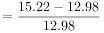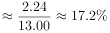，沿海经济带西翼地区同比增长率，北部生态发展区同比增长率。比较可知，同比增长率最高的是沿海经济带东翼地区。
因此，本题选B。
【来源】 2023年广东公务员考试《行测》真题（乡镇）第92题,2023年广东公务员考试《行测》真题（县级）第87题

第88题
【知识点】 现期比重
【答案】 B
【解析】 本题为现期比重问题。
定位文字材料，可知2021年广东省财政科学技术支出为982.76亿元，占当年全省财政一般公共预算支出的比重为5.4%；省本级财政科学技术支出为102.05亿元，占省本级财政一般公共预算支出的比重为6.6%。根据公式：整体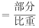，则2021年广东省全省财政一般公共预算支出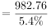，2021年广东省省本级财政一般公共预算支出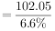。根据公式：比重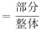，则所求比重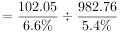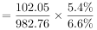，在B项范围内。
因此，本题选B。
【来源】 2023年广东公务员考试《行测》真题（县级）第88题

第89题
【知识点】 增长量大小比较
【答案】 D
【解析】 本题为增长量比较问题。
定位统计表2可得2021年和2020年各分类科目财政科学技术支出情况。根据公式：增长量=现期量-基期量，则2021年以下四类科目财政科学技术支出的同比增加值分别为：基础研究：124.75-116.01=8.74亿元；技术研究与开发：184.08-233.79=-49.71亿元；科技条件与服务：54.56-44.55=10.01亿元；科技重大项目：71.21-58.20=13.01亿元。比较可知，同比增加值最多的是科技重大项目。
因此，本题选D。
【来源】 2023年广东公务员考试《行测》真题（乡镇）第94题,2023年广东公务员考试《行测》真题（县级）第89题

第90题
【知识点】 综合分析
【答案】 C
【解析】 本题为综合分析问题。
A项：材料中未给出2020年全省财政一般公共预算支出的相关数据，无法推出2020年全省财政一般公共预算支出是否小于2万亿元，错误；
B项：定位文字材料可得，（2021年）省本级财政科学技术支出为102.05亿元，占省本级财政一般公共预算支出的比重为6.6%，同比增加0.84个百分点。则2020年省本级财政科学技术支出占省本级财政一般公共预算支出的比重为6.6%-0.84%=5.76%，非7.44%，错误；
C项：定位文字材料可得，（2021年）珠江三角洲核心区财政科学技术支出同比增长2.6%（a）。定位统计表1可得，2020年、2021年全省财政科学技术支出分别为955.73亿元、982.76亿元。根据公式：增长率，则2021年全省财政科学技术支出同比增速（b）。结合两期比重比较结论，当部分增长率（a）＜整体增长率（u）时，则比重下降，2.6%（a）＜2.8%（u），正确；
D项：定位统计表1、表2可得2020年、2021年全省财政科学技术支出和各分类科目财政科学技术支出。根据本题C项可确定全省财政科学技术支出同比增速（u）=2.8%。观察表2可知，2021年财政科学技术支出同比实现正增长的科目有：基础研究（124.75亿元＞116.01亿元）、科技条件与服务（54.56亿元＞44.55亿元）、科学技术普及（13.06亿元＞9.20亿元）、科技交流与合作（4.48亿元＞4.25亿元）、科技重大项目（71.21亿元＞58.20亿元）、其他科学技术支出（468.42＞406.92），即各分类科目同比增速（a）＞0的科目只有6个，由此可知同比增速超过全省财政科学技术支出增速（2.8%）的科目不超过6个。根据“两期比重比较结论”可知，当部分增长率（a）＞整体增长率（u）时，则比重上升，即在全省财政科学技术支出中比重有所增加的分类科目不超过6个，错误。
因此，本题选C。
【来源】 2023年广东公务员考试《行测》真题（县级）第90题

第91题
【知识点】 现期比重大小比较
【答案】 B
【解析】 本题为现期比重问题。
定位文字材料第一段可得：2022年，城镇居民人均可支配收入49283元；农村居民人均可支配收入20133元。定位统计图可得：2022年城镇居民与农村居民的工资性收入、经营净收入、财产净收入及转移净收入情况。根据公式：比重。
A项：城镇居民工资性收入比重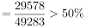、农村居民工资性收入比重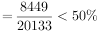，城镇＞农村，不符合；
B项：城镇居民经营净收入比重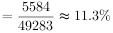、农村居民经营净收入比重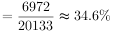，34.6%-11.3%=23.3%，即农村居民经营净收入比重高于城镇23.3个百分点；
C项：城镇居民财产净收入比重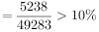、农村居民财产净收入比重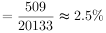，城镇＞农村，不符合；
D项：城镇居民转移净收入比重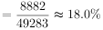、农村居民转移净收入比重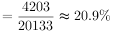，20.9%-18.0%=2.9%，即农村居民转移净收入比重高于城镇2.9个百分点。
比较可知，农村居民人均可支配收入中，所占比例明显高于城镇居民的是经营净收入。
因此，本题选B。
【来源】 2023年广东公务员考试《行测》真题（县级）第91题

第92题
【知识点】 现期平均数
【答案】 A
【解析】 本题为现期平均数问题。
定位统计表可得2022年各类城乡居民人均消费支出情况。根据城乡居民人均消费支出，由于城镇居民人数和农村居民人数均为定值，且在2022年各类城乡居民消费支出中，除其他用品及服务外，衣着的城镇居民人均消费支出（1735元）和农村居民人均消费支出（864元），都是人均消费支出中最少的类别。分析可得：除其他用品及服务外，我国城乡居民人均消费支出最少的类别是衣着。
因此，本题选A。
【来源】 2023年广东公务员考试《行测》真题（县级）第92题

第93题
【知识点】 增长率计算
【答案】 C
【解析】 本题为一般增长率问题。
定位文字材料第一、三段可得：2022年，全国居民人均可支配收入36883元，比上年增长5.0%；2022年，全国居民人均消费支出24538元，比上年增长1.8%。根据 “收支盈余=收入-消费支出”，可得2022年全国居民人均收支盈余=36883-24538=12345元。根据公式：基期量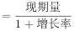，可得2021年全国居民人均收支盈余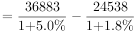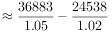元。根据公式：增长率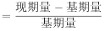，则题干所求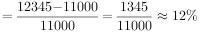。

因此，本题选C。
【来源】 2023年广东公务员考试《行测》真题（县级）第93题

第94题
【知识点】 比值计算
【答案】 D
【解析】 本题为比值计算问题。
定位文字材料第一段可得：2022年，全国居民人均可支配收入36883元······城镇居民人均可支配收入49283元······农村居民人均可支配收入20133元。根据人均可支配收入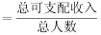，可利用混合平均数解题。根据线段法：“距离与量成反比”，可得2022年，我国城镇居民人数：农村居民人数=（36883-20133）：（49283-36883）=16750：12400。
因此，本题选D。
【来源】 2023年广东公务员考试《行测》真题（县级）第94题

第95题
【知识点】 综合分析
【答案】 B
【解析】 本题为综合分析问题。
A项：材料没有给出2022年全国城镇居民、农村居民人均工资性收入同比增长的相关数据，故无法判断2022年全国居民人均工资性收入增长是否主要由农村居民贡献，错误；
B项：定位文字材料第一段，2022年城镇居民人均可支配收入49283元（），增长3.9%（）；农村居民人均可支配收入20133元（），增长6.3%（）。定位文字材料第三段，城镇居民人均消费支出30391元（），增长0.3%（）；农村居民人均消费支出16632元（），增长4.5%（）。根据公式：基期比重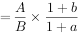，则2021年城镇居民人均消费支出占人均可支配收入的比重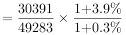，农村居民人均消费支出占人均可支配收入的比重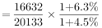，后者更大，即2021年农村居民的人均可支配收入中用于消费支出的比例更大，正确；
C项：定位统计表，2022年城镇居民人均居住支出7644元，同比增长3.2%；食品烟酒人均支出8958元，同比增长3.2%。二者增长率相同，而食品烟酒人均支出大于居住，根据增长量比较口诀“大大则大”可知，食品烟酒人均支出同比增量大于居住，则城镇居民在居住上的消费支出增加值非最大，错误；
D项：定位统计表，2022年城镇居民人均居住支出7644元，同比增长3.2%，城镇居民交通通信人均支出3909元，同比下降0.6%。根据公式：基期量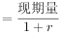，则2021年城镇居民人均居住支出（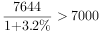元）大于交通通信人均支出（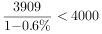元），则城镇居民的消费支出的重点不是交通通信支出，错误。
因此，本题选B。
【来源】 2023年广东公务员考试《行测》真题（县级）第95题

第96题
【知识点】 现期倍数
【答案】 B
【解析】 本题为现期倍数问题。
定位文字材料第一段可得：2022年，我国电信业务收入累计完成1.58万亿元，较2018年增长超2800亿元。根据公式：基期量=现期量-增长量，则题干所求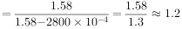倍。
因此，本题选B。
【来源】 2023年广东公务员考试《行测》真题（县级）第96题

第97题
【知识点】 两期比重差
【答案】 B
【解析】 定本题为两期比重问题。
定位文字材料第一、二段可得：2022年，我国电信业务收入累计完成1.58万亿元，比上年增长8%（u%）；移动数据流量业务收入6397亿元，比上年增长0.3%（a%），在电信业务收入中占比约为40.5%。根据两期比重结论：部分增长率（0.3%）＜总体增长率（8%），则比重下降，排除A、C两项；根据公式，故所求，即减少了约3个百分点。
因此，本题选B。
【来源】 2023年广东公务员考试《行测》真题（县级）第97题

第98题
【知识点】 现期比重
【答案】 D
【解析】 本题为现期比重问题。
定位文字材料第一段可知：2022年，我国电信业务收入累计完成1.58万亿元，比上年增长8%。定位图形材料2可知：2021年、2022年我国新兴业务收入分别为2372亿元、3072亿元。根据公式：=现期量-基期量，可得2021-2022年间我国电信业务收入增加值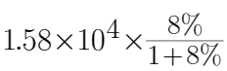
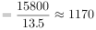亿元(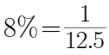)，我国新兴业务收入增加值=3072-2372=700亿元。根据公式：比重，故所求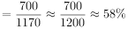，与D项最接近。
因此，本题选D。
【来源】 2023年广东公务员考试《行测》真题（县级）第98题

第99题
【知识点】 综合分析
【答案】 A
【解析】 本题为综合分析问题。
A项：定位图形材料2，2018年、2022年我国新兴业务收入分别为1084亿元、3072亿元。根据年均增长率公式： （n为年份差），年份差n=4，故，若r=20%，则&lt;2.8，故2018-2022年间，我国新兴业务收入年均增长超20%，正确；
B项：定位图形材料1可知2018-2022年我国电信业务收入同比增长率。其中2019年我国电信业务收入同比增长率为0.5%，小于1%，错误；
C项：定位图形材料2，2018年、2022年我国移动数据流量业务收入分别为5984亿元、6397亿元。根据公式：年均增长量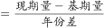，故所求=亿元，错误；
D项：定位文字材料第二段，数据中心、云计算、大数据、物联网业务比上年分别增长11.5%、118.2%、58%和24.7%。只给出各自的增长率，并未给出具体的业务收入，故无法推出，错误。
因此，本题选A。
【来源】 2023年广东公务员考试《行测》真题（县级）第99题

第100题
【知识点】 现期比重
【答案】 C
【解析】 本题为现期比重问题。
D项：定位文字材料第二段可得，2022年移动数据流量业务收入6397亿元，比上年增长0.3%，在电信业务收入中占比约为40.5%。观察选项发现，该占比略大于50%，排除；
B项：定位图形材料2可得，2020年我国移动数据流量业务收入为6204亿元，新兴业务收入1737亿元。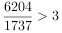倍，观察选项发现，该倍数不足3倍，排除；
A项：定位文字材料第一段可得，2022年我国电信业务收入累计完成1.58万亿元，较2018年增长超2800亿元。定位图形材料1可得，2019年我国电信业务收入同比增长0.5%。定位图形材料2可得，2019年我国移动数据流量业务收入为6096亿元，新兴业务收入1374亿元。根据公式：现期量=基期量×（1+增长率），可得2019年我国电信业务收入亿元，2019年移动数据流量业务收入和新兴业务收入占电信业务收入的比重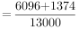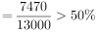，观察选项发现，该占比小于50%，排除。
因此，本题选C。
【来源】 2023年广东公务员考试《行测》真题（县级）第100题

